КАТАЛОГ

Деталей и сборочных единиц автомобиля

КрАЗ-6130С4

Каталог деталей КрАЗ-6130С4 является дополнением к каталогу деталей и сборочных единиц автомобиля КрАЗ-65055 КрАЗ-65053, КрАЗ-64431.
В каталоге деталей КрАЗ-6130С4 приведены номера оригинальных деталей, а сведения по унифицированным деталям и сборочным единицам приведены в каталоге деталей автомобилей КрАЗ-65055 КрАЗ-65053, КрАЗ-64431.
При заказе запасных частей необходимо пользоваться каталогом деталей и сборочных единиц автомобилей КрАЗ-6130С4 и каталогом КрАЗ-65055 КрАЗ-65053, КрАЗ-64431

Сatalogue
of parts and assembly units of the KrAZ-6130C4 truck

Catalogue of parts and assembly units of the KrAZ-6130C4 truck is the supplement to the parts and assembly units catalogue of the КrАZ-65055 КrАZ-65053, КrАZ-64431 truck.
In the catalogue of the parts and assembly units of the KrAZ-6130C4 truck the original parts numbers are given and the data of the unified parts and assembly units are specified in the catalogue of parts and assembly units of the КrАZ-65055 КrАZ-65053, КrАZ-64431 truck.
When ordering the spare parts you are to use the parts and assembly units catalogue of the KrAZ-6130C4 truck and the КrАZ-65055 КrАZ-65053, КrАZ-64431 truck catalogue.

Воздухопроводы дополнительных потребителей (привод управления подачей топлива и остановом двигателя, привод управления сцеплением и воздухопроводы управления блокировкой дифференциалов мостов и отключением мостов)
Pipelines of additional consumers (control drive of fuel supply and engine shutdown, clutch control drive and pipelines of
control of axle differential interlocking and axle disengaging)
№ рис  Fig.No | №поз.  Ref.No | Номер детали  Part No | Количество  Quantity | Наименование | Name
1 | 2 | 3 | 4 | 5 | 6
1 5 11.3745000-21 3 Электропневмоклапан Electropneumatic valve
11 65101-1804225 1 Трубка Pipe
3 64371-1804233-10 1 Шланг Hose
6 63221-2411004 1 Трубка Pipe
9 6505-2411030-10 2 Трубка Pipe
9 6505-2411030 2 Трубка Pipe
2 6130С4-2411032-000 1 Трубка Pipe
7 65055-2511032 1 Трубка Pipe
4 6505-2511094 2 Шланг Hose
8 6505-2411098 1 Шланг Hose

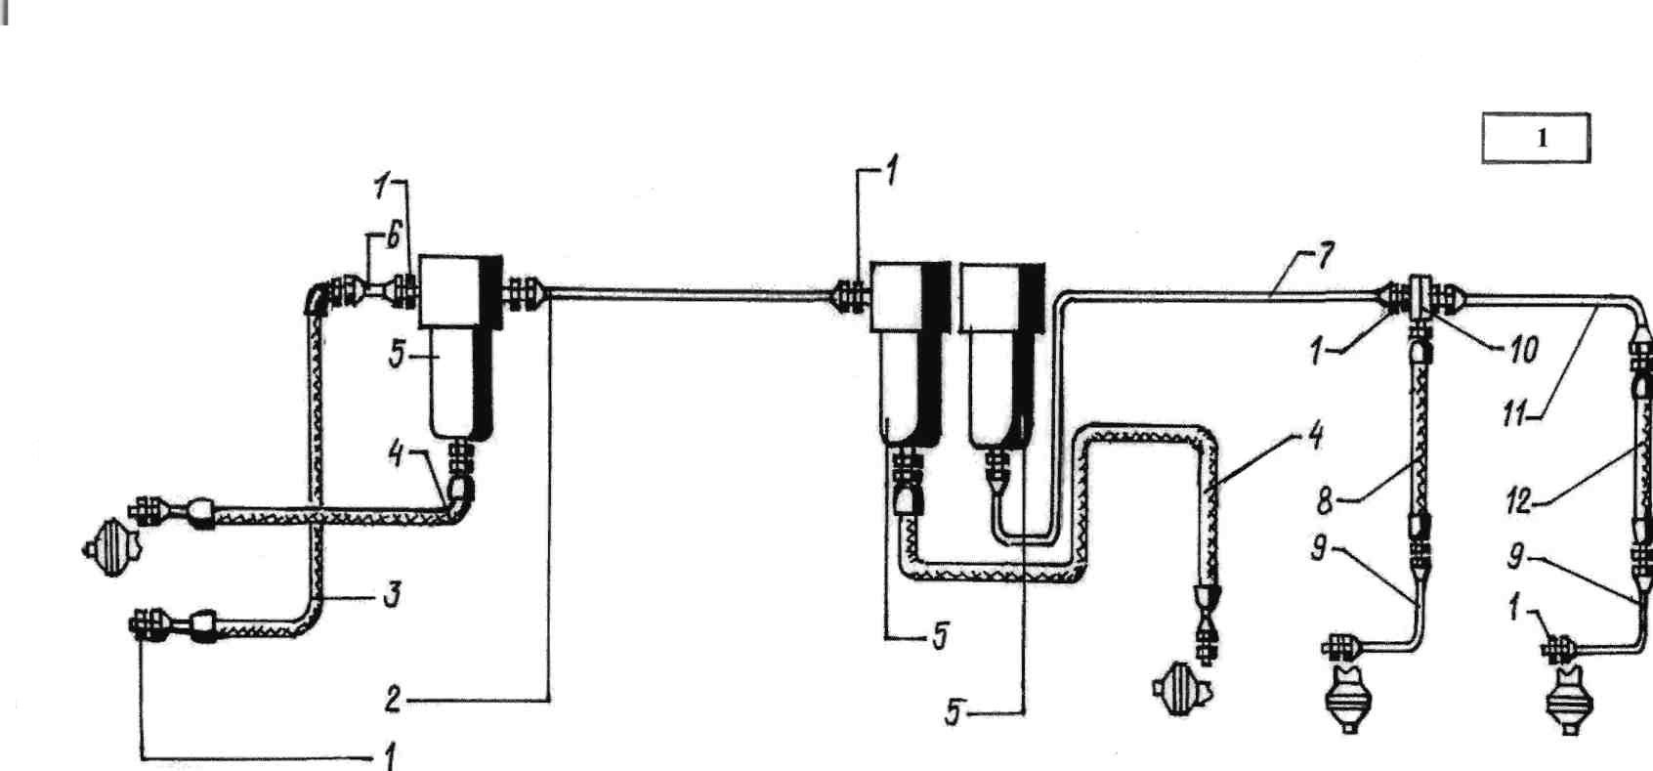

1 | 2 | 3 | 4 | 5 | 6
1 12 6505-2511098 1 Шланг Hose
10 260-2511024 1 Блок развода воздуха Block
1 347502-П29 10 Штуцер 1-6 Union 1-6

Передача карданная трансмиссии

Transmission cardan drive

2 4 260-2201010-20 Вал карданный заднего моста Rear axle propeller shaft
1 65053-2202010-20 1 Вал карданный от коробки Propeller shaft from gearbox
передач к промежуточной опоре to the intermediate support
3 65053-2205010-10 1 Вал карданный среднего моста Intermediate axle propeller shaft
2 65053-2220010-10 1 Опора промежуточная карданных Intermediate support of
валов propeller shaft
11 210-1803048-А 4 Кольцо Ring

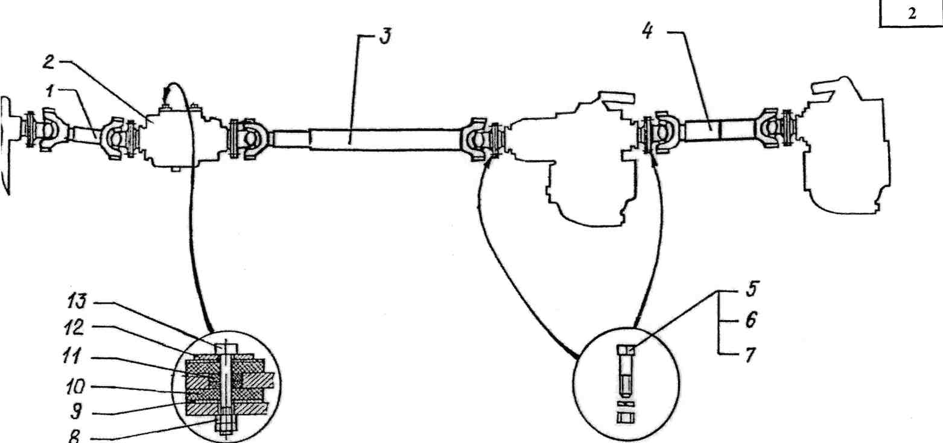
1 | 2 | 3 | 4 | 5 | 6
2 9 255Б-5001022 8 Прокладка Gasket
10 214-5001024 8 Прокладка Gasket
12 251-5001328 4 Шайба Washer
13 348531-П29 4 Болт М16х1,5 Bolt M16x1,5
5 348533 24 Болт М14х1,5 Bolt M14x1,5
7 349523 24 Гайка М14х1,5 Nut M14x1,5
8 349852 4 Гайка самостопорящаяся Self-locking nut
6 252138-П2 24 Шайба Washer

Рама
Frame

3 39 65053-2220122 2 Кронштейн Bracket
47 6437-2711004 1 Кронштейн задний правый R.H. rear bracket
48 6437-2711005 1 Кронштейн задний левый L.H. rear bracket

1 | 2 | 3 | 4 | 5 | 6
3 45 6437-2711014 1 Кронштейн передней правый R.H.front bracket
46 6437-2711015 1 Кронштейн передний левый L.H.front bracket
30 6437-2711019 6 Кронштейн передний нижний Front lower bracket
41 6130С4-2801014-000 1 Лонжерон правый R.H. member side
42 6130С4-2801015-000 1 Лонжерон левый L.H. member side
26 6443-2801027 2 Кронштейн передний Front bracket
64 260-2801032-01 2 Вкладыш лонжерона верхний Upper side member insert
22 6505-2801062 2 Кронштейн усиливающий Stiffening bracket
10 6443-2801080 1 Поперечина №1 Crossbar №1
23 6505-2801092 2 Кронштейн съемной балки Detachable beam bracket
27 6505-2801094 1 Балка съемная Detachable beam
40 65055-2801100 1 Поперечина №2 в сборе Crossbar №2 assembly
44 6505-2801152 1 Поперечина №3 в сборе Crossbar №3 assembly
63 6505-2801172 1 Поперечина №4 Crossbar№4

1
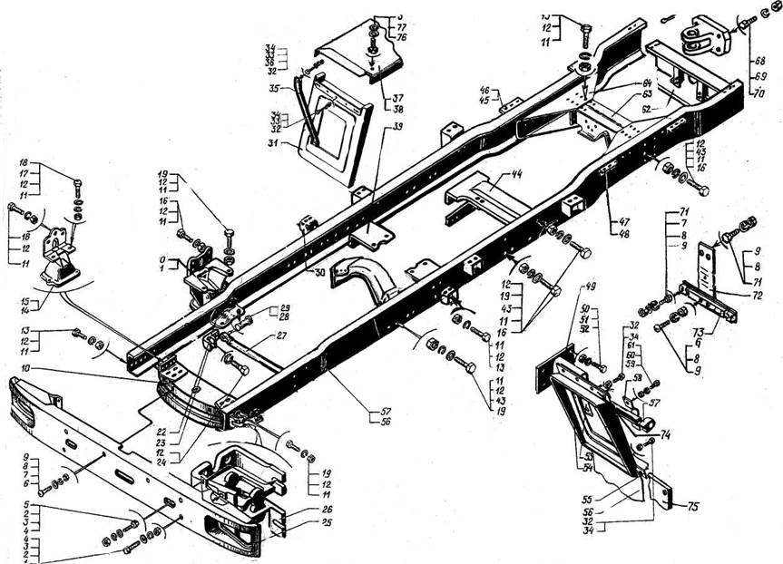

1 | 2 | 3 | 4 | 5 | 6
3 62 6510-2801196 1 Поперечина №5 Crossbar №5
54 6130С4-2802014-000 2 Брызговик задний Rear mudguard
49 6130C4-2802028-000 2 Кронштейн брызговика Bracket mudguard
74 6130С4-2802035-000 2 Пластина брызговика Mudguard plate
58 260Д-2802038 4 Скоба кронштейна Clamp bracket
53 6130С4-2802039-000 4 Усилитель Amplifier
57 260Д-2802044 4 Амортизатор брызговика Mudguard absorber
56 65055-2802068 2 Брызговик Mudguard
55 65055-2802078 6 Накладка брызговика Cover plate mudguard
25 6443-2803010 1 Бампер передний Front bumper
67 258-2805014-10* 1 Вилка буксирная Towing fork
72 65055-2808018 1 Кронштейн номерного знака Number plate racket
73 65055-2808020 1 Планка номерного знака Number plate
14 250-2902444-30 1 Кронштейн передний правый Bracket front R.H.
15 250-2902445-30 1 Кронштейн передний левый Bracket front L.H.
20 6505-2902446 1 Кронштейн задний правый Bracket rear R.H.
1 | 2 | 3 | 4 | 5 | 6

3 21 6505-2902447 1 Кронштейн задний левый Bracket rear L.H.
- 6130С4-8511040-000 2 Кронштейн Bracket
31 65032-8511036 1 Брызговик Mudguard
21 6505-2902447 1 Кронштейн задний левый Bracket rear L.H
- 6130С4-8511040-000 2 Кронштейн Bracket
31 65032-8511036 1 Брызговик Mudguard
35 65032-8511072 4 Укосина брызговика Splash apron cantilever
75 65032-8511084 2 Брызговик Mudguard
38 6130С4-8511090-000 1 Брызговик Mudguard
37 6130С4-8511091-000 1 Брызговик Mudguard
71 201420-П29 5 Болт М6х6gх16 Bolt M6x6qx16
32 201456-П29 24 Болт М8х20 Bolt M8x20
76 201499-П29 24 Болт М10х6gх30 Bolt M10x6qx30
52 201618-П29 8 Болт М14х1,5 Bolt M14x1,5
24 202141-П29 4 Болт М16х1,5 Bolt M16x1,5
13 202145-П29 24 Болт М16х1,5 Bolt M16x1,5

1 | 2 | 3 | 4 | 5 | 6

3 16 202147-П29 50 Болт М16х1,5 Bolt M16x1,5
19 202148-П29 58 Болт М16х1,5 Bolt M16x1,5
18 202149-П29 6 Болт М16х1,5 Bolt M16x1,5
59 201540-П29 8 Болт М12-6qx30 Bolt M12-6qx30
- 201618-П29 8 Болт М14х1,5 Bolt M14x1,5
1 210406-П29 4 Болт М10х30 Bolt M10x30
2 220105-П29 2 Винт М6х16 Bolt M6x16
9 250508-П29 9 Гайка М 6 Nut M6
34 250510-П29 24 Гайка М8 Nut M8
4 250512-П29 8 Гайка М10 Nut M10
61 250514-П29 8 Гайка М12 Nut M12
50 250559-П29 8 Гайка М14х1,5 Nut M14x1,5
68 250565-П29 4 Гайка М20х1,5 Nut M20x1,5
11 250691-П29 140 Гайка М16х1,5 Nut M16x1,5
2 252006-П29 12 Шайба 10 Washer 10
7 252037-П2 6 Шайба 6 Washer 6
1 | 2 | 3 | 4 | 5 | 6
3 36 252038-П29 8 Шайба 8 Washer 8
77 252039-П29 24 Шайба 10 Washer 10
8 252134-П29 9 Шайба 6 Washer 6
33 252135-П29 24 Шайба 8 Washer 8
3 252136-П2 8 Шайба 10 Washer 10
60 252137-П2 8 Шайба 12 Washer12
51 252138-П2 8 Шайба 14 Washer 14
12 252139-П2 144 Шайба 16 Washer 16
28 258069-П29 2 Шплинт 5х36 Cotter pin 5x36
69 252141-П2 4 Шайба 20 Washer 20
5 201501-П29 4 Болт М10х35 Bolt M10x35
17 345423-П29 18 Шайба 16 Washer 16
29 346417-П29 2 Палец Pin
65 346422-П29 1 Палец Pin
70 348621-П29 4 Болт Bolt
66 4598711232 2 Шплинт 6,3х63 Cotter pin 6,3x63

1 | 2 | 3 | 4 | 5 | 6

*Устанавливается взамен буксирного крюка на автомобиль. КрАЗ-65055
*It is installed instead of the towing hook for the KrAZ-65055 truck.

Установка бокового защитного устройства
Installation of side protective device

4 18 6130С4-2809010-000 1 Балка левая L.H. beam
2 6130С4-2809020-000 1 Балка правая R.H.beam
3 65055-2809025 1 Кронштейн передний левый L.H. front bracket
23 65055-2809030 1 Кронштейн левый наружный L.H. outer bracket
13 65032-2809034 1 Кронштейн правый R.H. bracket
1 65055-2809034 4 Кронштейн правый R.H. bracket
19 65055-2809038 4 Кронштейн опорный Support bracket
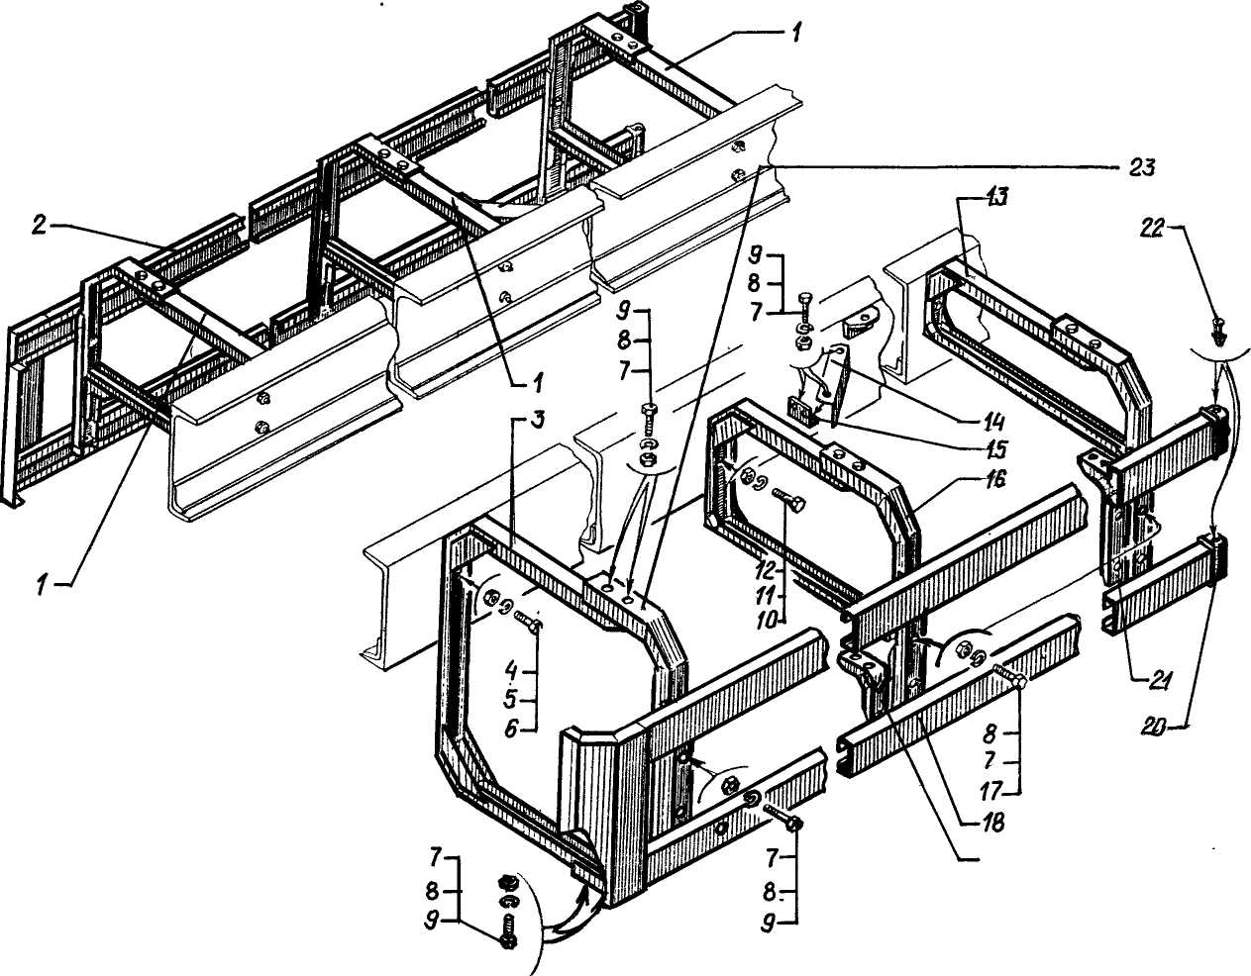

1 | 2 | 3 | 4 | 5 | 6
4 21 65032-2809038 1 Кронштейн опорный Support bracket
16 65055-2809037 5 Кронштейн верхний Upper bracket
14 65055-2809041 2 Стяжка Tie rod
15 65055-2809043 4 Кронштейн стяжки Clamp bracket
22 250-5312049 8 Скрепка Fastener
20 65055-8409026 4 Заглушка Stopper
9 201458-П29 42 Болт М8х25 Bolt M8x25
17 201460-П29 10 Болт М8х30 Bolt M8x30
10 201542-П29 10 Болт М12х35 Bolt M12x35
6 202145-П29 2 Болт М16х1,5 Bolt M16x1,5
7 250510-П29 46 Гайка М8-6H Nut M8-6H
12 250514-П29 10 Гайка М12-6H Nut M12-6H
4 250691-П29 2 Гайка М16х1,5 Nut M16x1,5
8 52135-П2 52 Шайба 8Т Washer 8T
11 252137-П2 10 Шайба 12 Washer 12
5 252139-П2 2 Шайба 16 Washer 16

1 | 2 | 3 | 4 | 5 | 6

Стабилизатор поперечной устойчивости
Stabilizer of transversal stability

5 1 6130С4-2916015-000 1 Стабилизатор поперечной Stabilizer of transversal

устойчивости с опорой stability with a support

18 6130С4-2916015-000 1 Стабилизатор поперечной Stabilizer of transversal

устойчивости (комплект) stability (set)

7 6130С4-2916026-000 2 Шайба стопорная Locking washer

12 6130С4-2916031-000 2 Шайба Washer

17 6130С4-2916045-000 2 Опора стабилизатора Stabilizer support

11 6130С4-2916070-000 2 Серьга стабилизатора Stabilizer shackle

8 260-3103081 2 Контргайка Check nut

13 201454-П29 4 Болт М8-6qx16 Bolt M8-6qx16

15 202145-П29 6 Болт М16х1,5-6q Bolt M16x1,5-6q

16 250561-П29 6 Гайка М16х1,5-6H Nut M16x1,5-6H

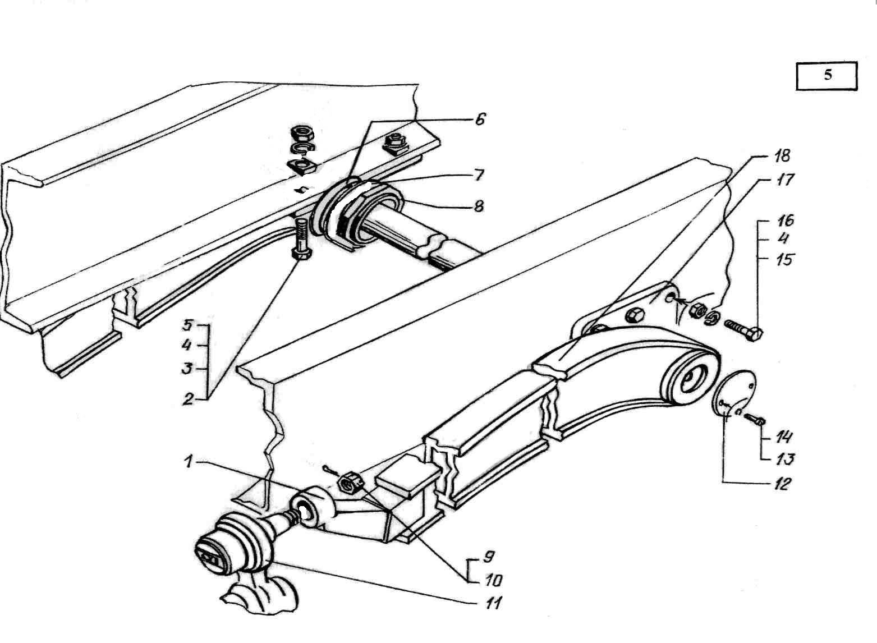
1 | 2 | 3 | 4 | 5 | 6

5 5 250691-П29 4 Гайка М16х1,5-6H Nut M16x1,5-6H

9 251035-П29 2 Гайка М24х2-6H Nut M24x2-6H

14 252135-П2 4 Шайба 8Т Washer 8T

4 252139-П2 10 Шайба 16 Washer 16

10 258069-П29 4 Шплинт 5,0х36 Cotter pin 5,0x36

6 345119 2 Шайба упорная внутренняя Thrust washer, inner

3 345423-П2 4 Шайба Washer

2 348532-П29 4 Болт Bolt

Рессора передняя

Front spring assembly

6 12 255Б-2902032 1 Болт центровой Center bolt
11 255Б-2902052-10 1 Лист с хомутами Leaf with clamps
10 255Б-2902068 2 Втулка распорная Spacer
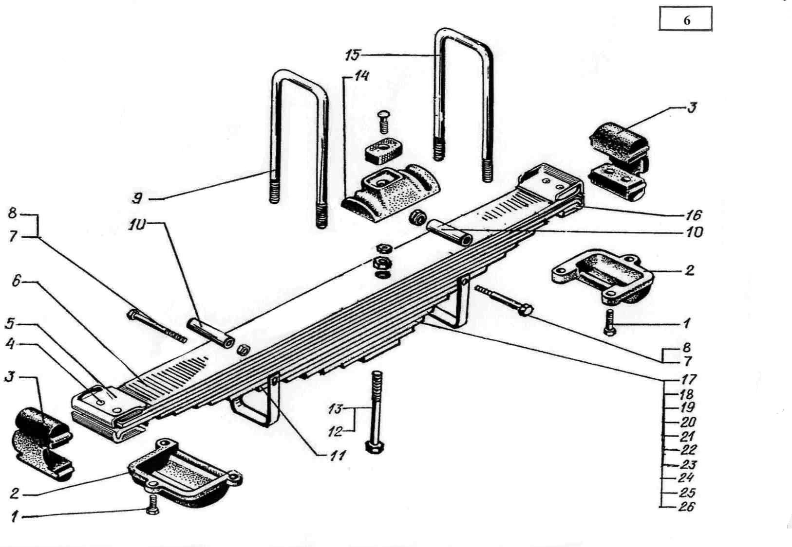

1 | 2 | 3 | 4 | 5 | 6
6 5 255Б-2902074-02 1 Лист с чашками Leaf with cups
16 255Б-2902076-02 1 Лист с чашками Leaf with cups
6 255Б-2902102-02 1 Лист рессоры передней L1468 Front spring leaf L 1468
17 255Б-2902104-11 1 Лист рессоры передний L1265 Front spring leaf L 1265
18 255Б-2902105-11 1 Лист L 1150 Leaf L 1150
19 255Б-2902106-02 1 Лист L 1035 Leaf L 1035
20 255Б-2902107-02 1 Лист L 920 Leaf L 920
21 255Б-2902108-02 1 Лист L 805 Leaf L 805
22 255Б-2902110-02 1 Лист L 575 Leaf L 575
23 255Б-2902111-02 1 Лист L 460 Leaf L 460
24 255Б-2902112-02 1 Лист L 345 Leaf L 345
25 255Б-2902113-02 1 Лист L 230 Leaf L 230
26 6443-2902116 1 Лист L 170 Leaf L 170
9 210-2902408-Б 2 Стремянка передняя U-bolt front
15 250-2902409 2 Стремянка задняя U-bolt rear
14 250-2902410-20 2 Накладка Lining

1 | 2 | 3 | 4 | 5 | 6
6 3 214-2902430-А 2 4 Подушка Pad
2 214-2902452 2 Крышка переднего кронштейна Bracket front cover
8 200333 2 Болт М10х120 Bolt M10x120
7 250512 2 Гайка М10-6H Nut M10-6H
13 250560 1 Гайка М16-6H Nut M16-6H
1 201593-П29 6 Болт М14-6g Bolt M14-6g

Амортизатор передней подвески
Front suspension shock-absorber

7 13 А1-275/475.2905006 2 Амортизатор в сборе Shock-absorber assembly
4 А1-300/475.2905006 2 Амортизатор в сб. Shock-absorber assembly
12 А1-275/475.307 1 Шток амортизатора с уплотнением и Shock-absorber rod with
поршнем seal and piston
5 А1-300/475.307* 1 Шток амортизатора с уплотнением и Shock-absorber rod with
поршнем seal and piston
7
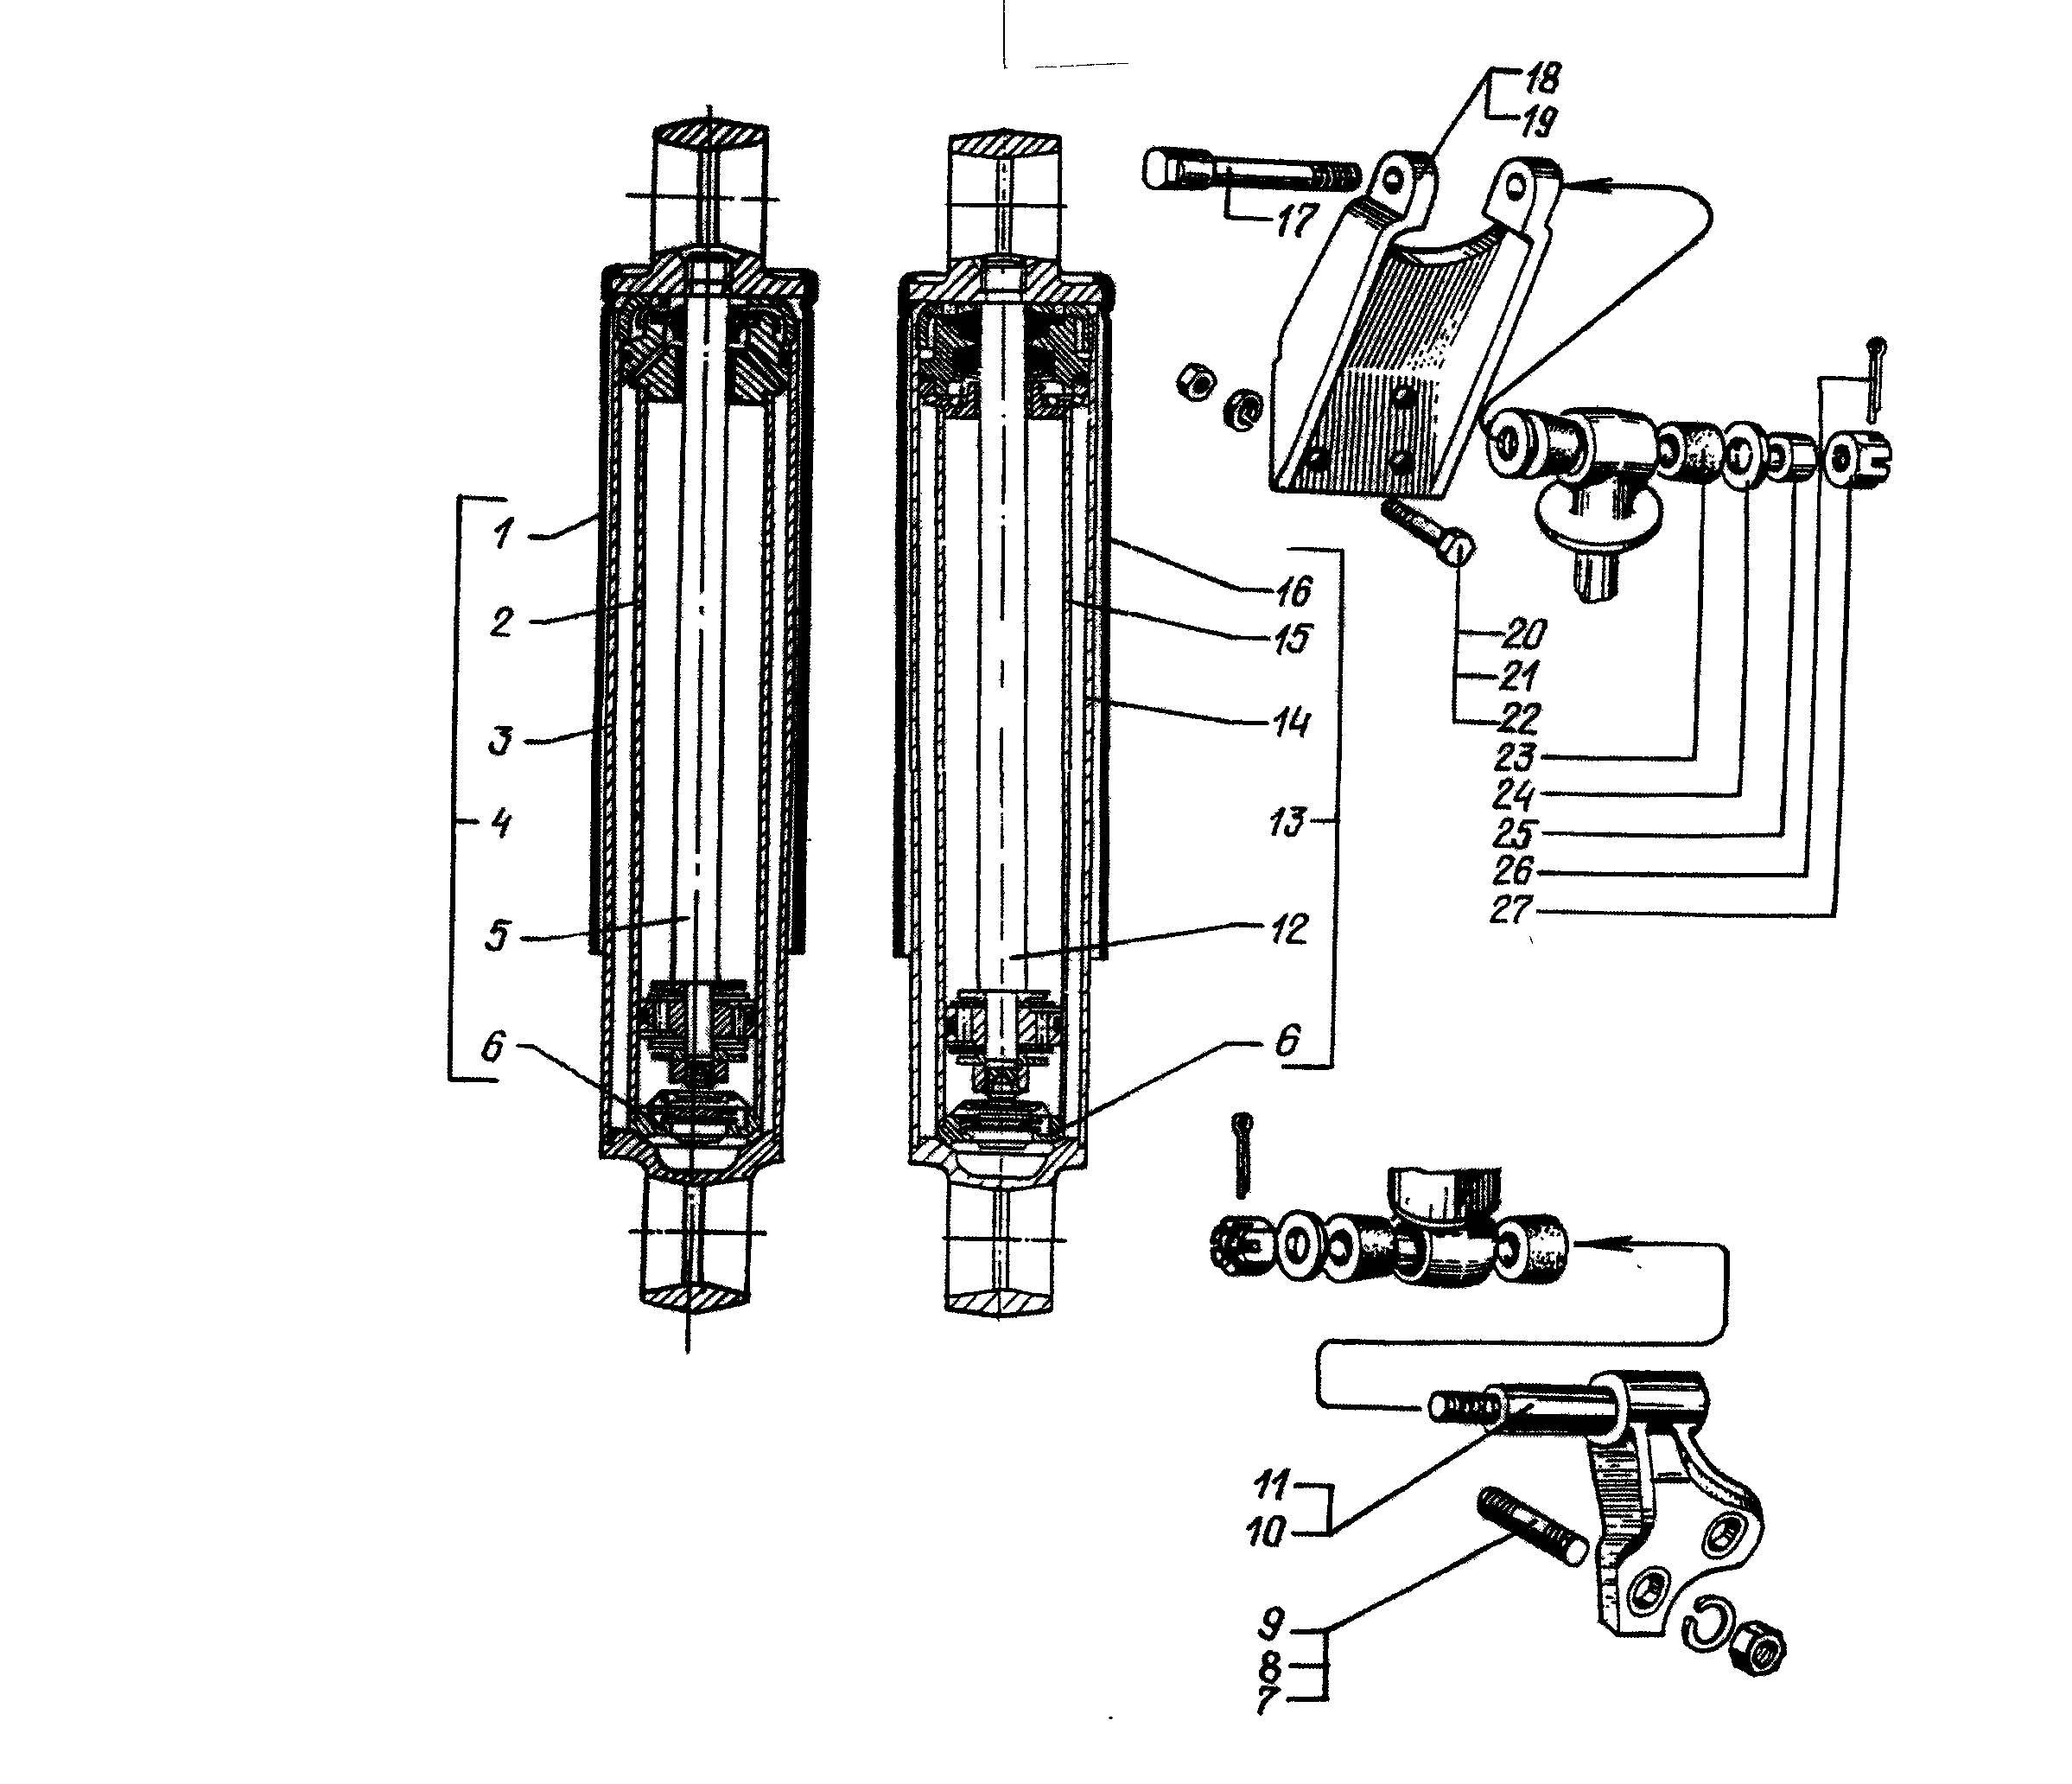

1 | 2 | 3 | 4 | 5 | 6
7 15 5335-2905310-10 1 Корпус амортизатора Shock-absorber housing
3 15.2905310-21 1 Корпус с головкой Housing with head
14 5335-2905318 1 Цилиндр амортизатора Shock-absorber cylinder
2 15.2905318-21 1 Цилиндр Cylinder
6 64221-2705380-01 1 Клапан сжатия Compression valve
23 500А-2905410 8 Втулка амортизатора Shock-absorber bushing
10 260Г-2905420 1 Кронштейн амортизатора правый Shock-absorber R.H. bracket
11 260Г-2905421 1 Кронштейн амортизатора левый Shock-absorber L.H. bracket
16 5335-2905446** 1 Кожух амортизатора Shock-absorber housing
1 15.2905446-21*** 1 Кожух Housing
17 256Б-2905470-12 2 Палец головки амортизатора Shock-absorber head pin
25 256Б-2905473-Б 2 Втулка Bushing
18 250-2905540-11 1 Кронштейн амортизатора верхний Shock-absorber upper
правый bracket R.H
19 250-2905541-11 1 Кронштейн амортизатора верхний Shock-absorber upper
левый bracket L.H

1 | 2 | 3 | 4 | 5 | 6
7 24 210-3105125 6 Шайба упорная Thrust washer
22 202145 8 Болт М16х1,5х45 Bolt M16x1,5x45
20 250561 8 Гайка М16х1,5 Nut M16x1,5
7 250584 4 Гайка М22х1,5 Nut M22x1,5
21 252139 8 Шайба 16 Washer 16
8 252142 4 Шайба 22 Washer 22
26 258056 4 Шплинт 4х40 Cotter pin 4x40
27 311703 4 Гайка М24х2 Nut M24x2
9 348836 4 Шпилька Stud

*Взамен может устанавливаться 15.2905307-23.
*May be used 15.2905307-23
**Взамен может устанавливаться 5335-2905446-03 или 5335-2905446-10
**May be used 5335-2905446-03 ,5335-5335-2905446-10
***Взамен может устанавливаться 15.2905446-22
***May be used 15.2905446-22

1 | 2 | 3 | 4 | 5 | 6

Установка и привод компрессора типа 161
Compressor drive and installation

8 29 6437-1137280 1 Патрубок с фланцем Branch pipe with flange
25 250-3408117 2 Хомут шланга Hose clip
10 260-3506201-30 1 Трубка от компрессора к водоотдели Front pipe from compressor to
телю переднем water separator
12 161.3509012-20 1 Компрессор Compressor
14 256Б1-3106017 1 Шайба уплотнительная Adjusting washer
16 6510-3509245 1 Патрубок компрессора Compressor branch pipe
21 256Б-3509258-01 1 Трубка подвода масла Oil supply pipe
22 256Б-3509266 1 Шланг соединительный Connection hose
6 256Б1-3509278 1 Трубка подвода воды к компрессору Water supply pipe to compressor
2 256Б-3509280 1 Шланг Hose
7 256Б1-3509280 1 Шланг Hose

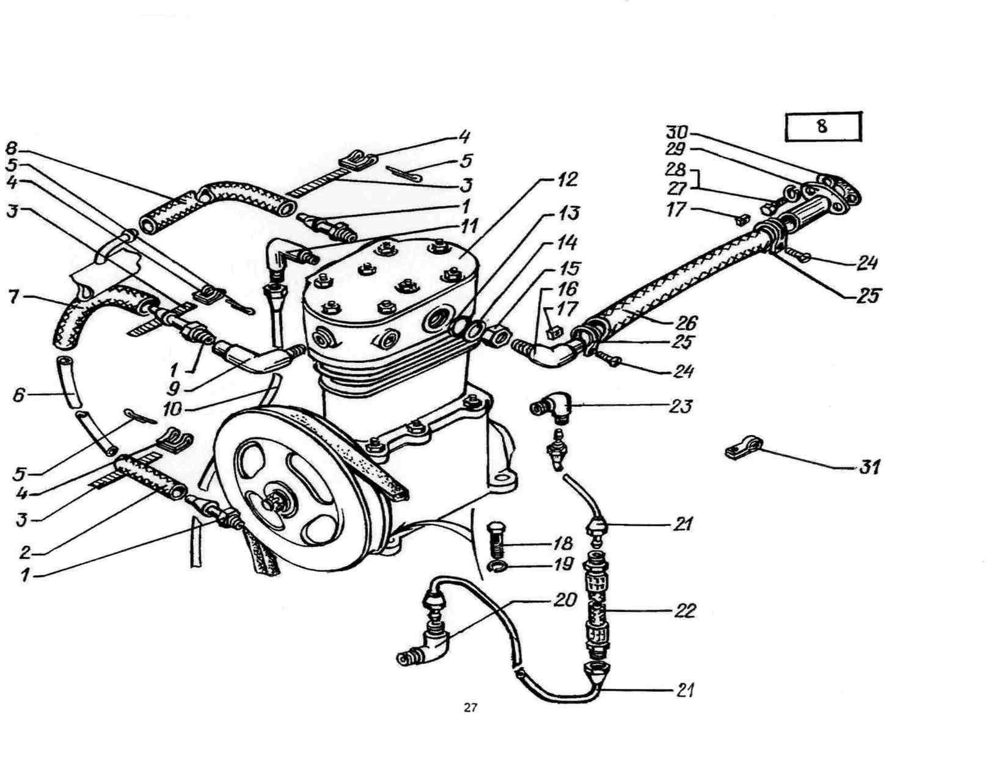

1 | 2 | 3 | 4 | 5 | 6
8 8 256Б-3509287 1 Шланг отвода воды из компрессора Water outlet hose
30 255-3509309 1 Прокладка Gasket
26 65055-3509310 1 Шланг подвода воздуха Air supply hose
13 256Б-3570138 1 Кольцо Ring
4 212А-8101092 4 Пряжка Clasp
27 201454-П29 2 Болт М8-6g Bolt M8-6g
18 201499-П29 4 Болт М10х1,5 Bolt M10x1,5
24 220086-П29 2 Винт М5-6qx30 Bolt M5-6qx30
17 251086-П29 2 Гайка М5-6H Nut M5-6H
28 252135-П2 2 Шайба 8Т Washer 8T
19 252136-П2 4 Шайба 10,2 Washer 10,2
5 258080-П29 4 Шплинт Cotter pin
3 297582-П29 4 Лента стяжная Tension band
11 314541-П29 1 Угольник ввертный Screw-in angle piece
20 346100 1 Угольник Angle piece
9 347210 1 Угольник Angle piece

1 | 2 | 3 | 4 | 5 | 6
8 23 347214-П29 1 Угольник ввертный Screw-in angle piece]
1 347516-П 3 Штуцер ввертный Screw-in union
15 349507-П29 1 Гайка Nut

31 347910-П29 1 Кляммер Cramp iron

Компрессор

Compressor

9 - 161.3509012-20 1 Компрессор Compressor
52 130-3509018-Б 1 Картер Case
15 16.3509030-10 1 Блок цилиндров All-in-one-piece cylinders
36 130-3509038 1 Прокладка блока цилиндров All-in-one-piece cylinders gasket
17 16.3509040-40 1 Головка Head
25 16.3509042 2 Ограничитель Limiter
30 16.3509043 1 Прокладка головки Head gasket
31 16.3509045 1 Прокладка проставки Spacer gasket
9
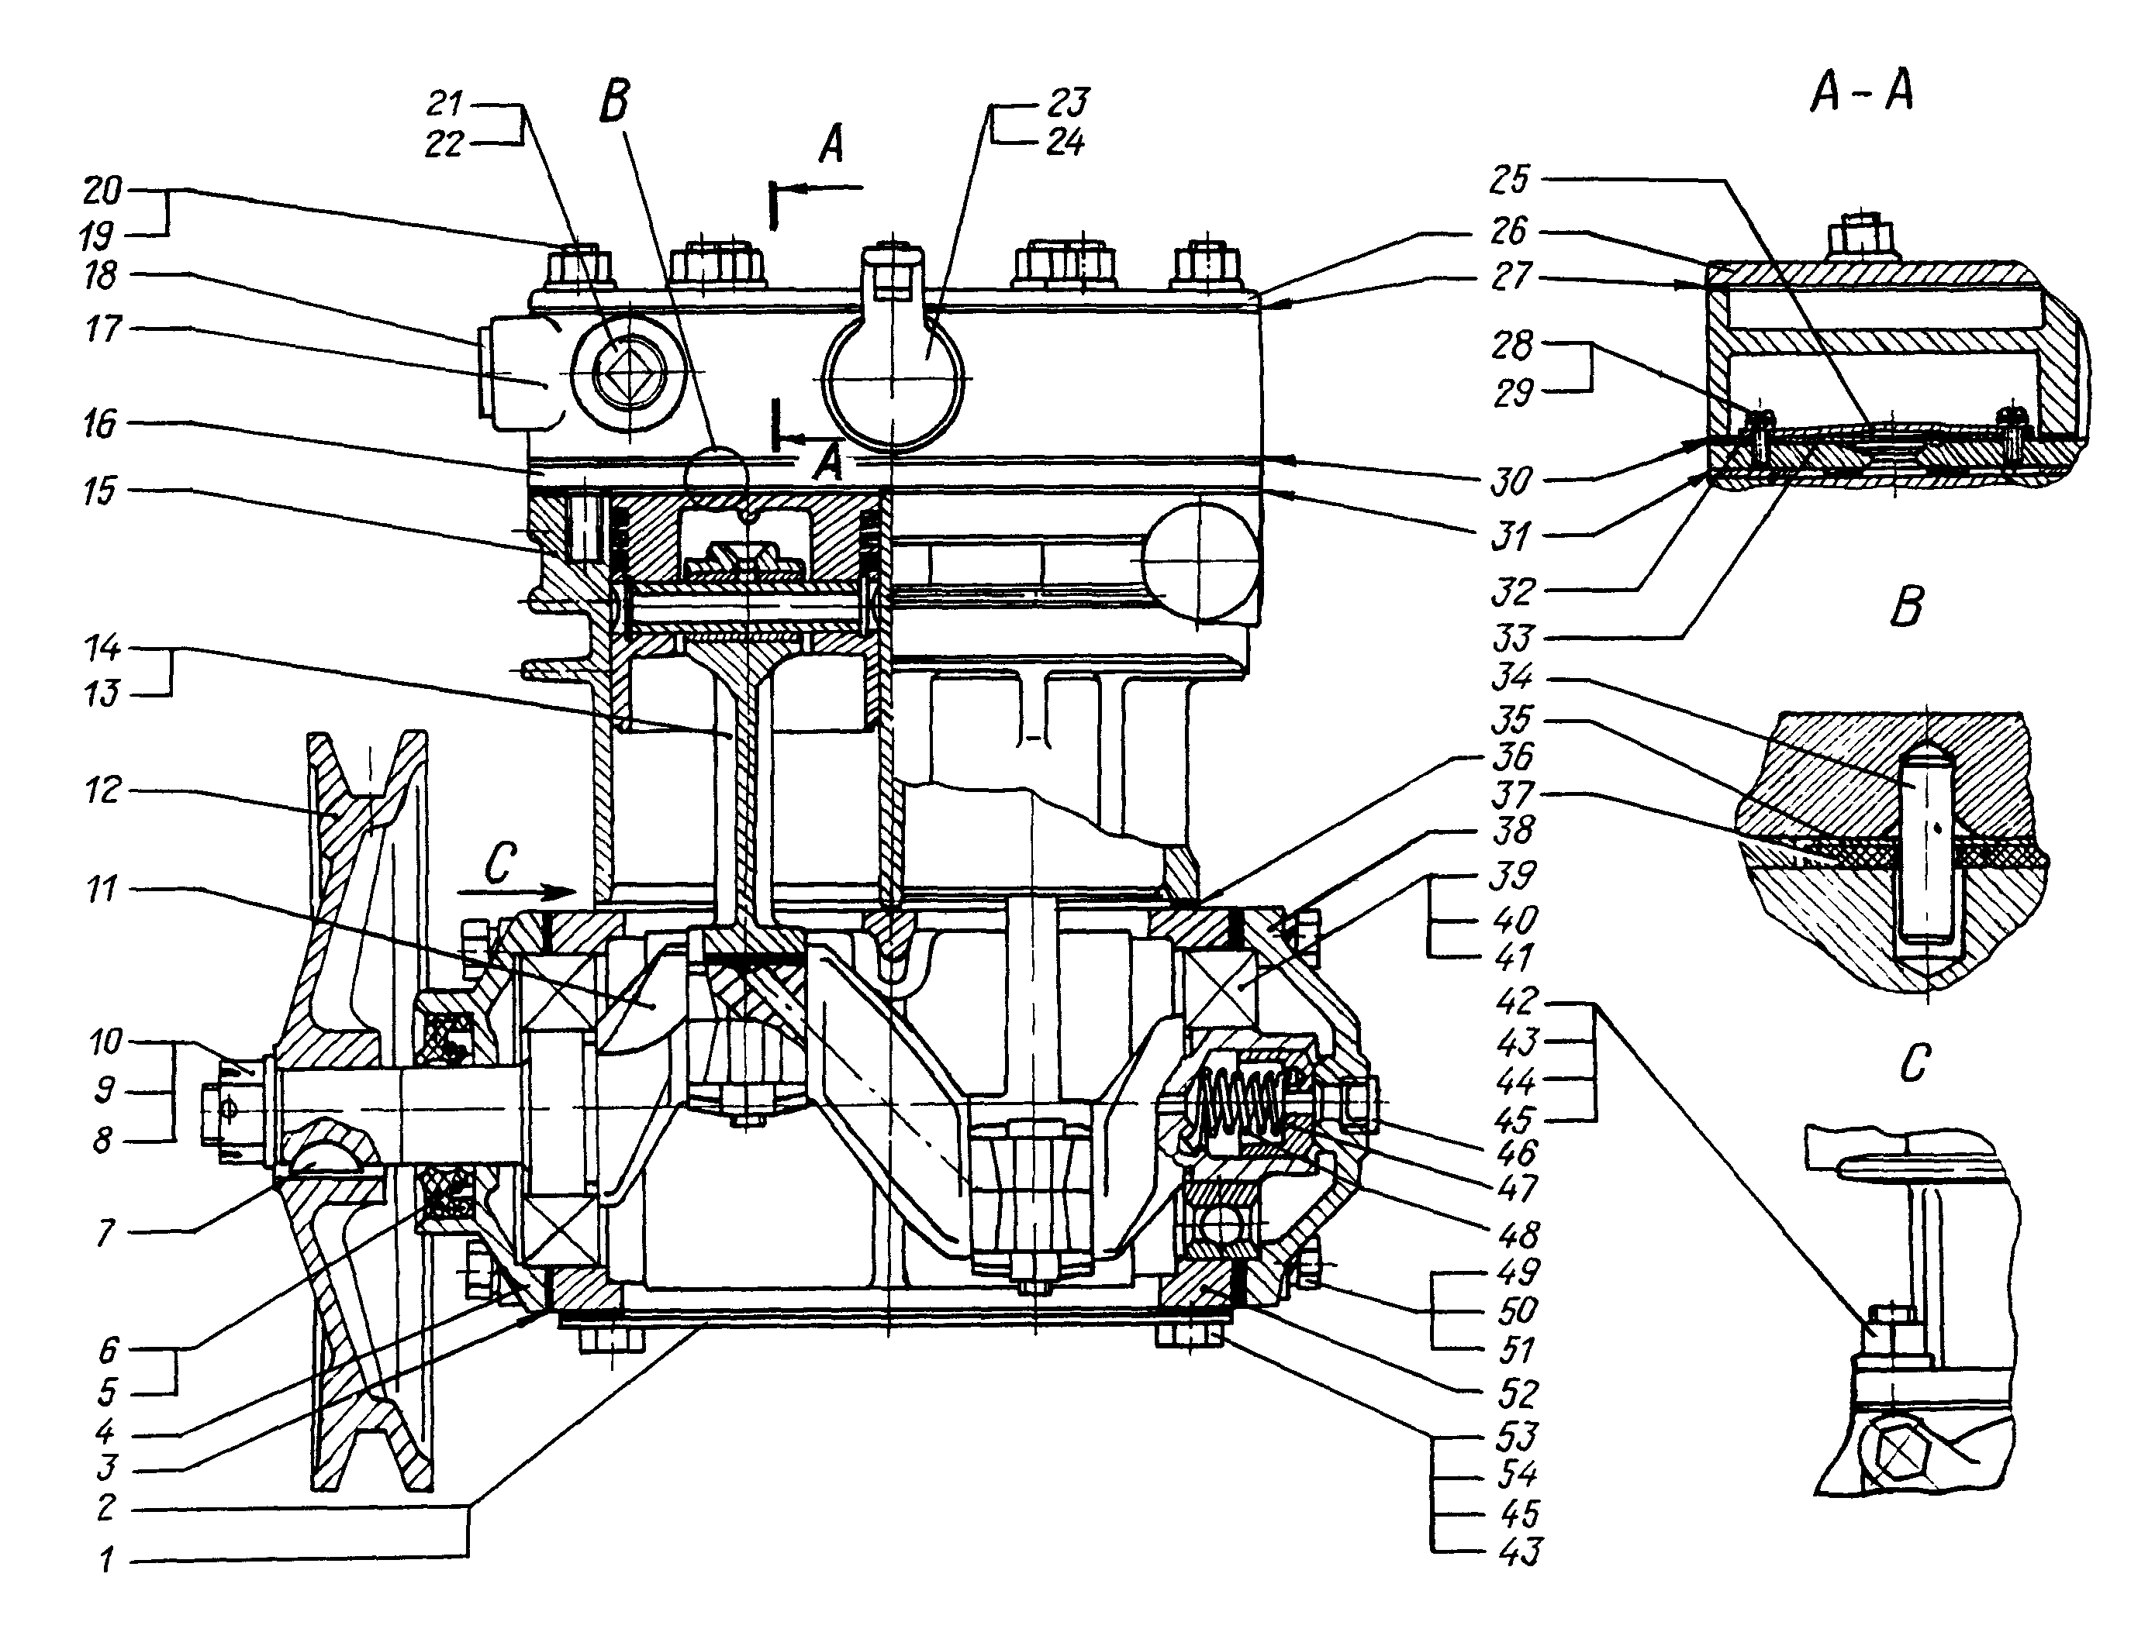
1 | 2 | 3 | 4 | 5 | 6
9 16 16.3509047 1 Проставка Spacer
33 16.3509050 2 Клапан нагнетательный Pressure valve
26 16.3509052-01 1 Крышка Cover
27 16.3509054 1 Прокладка крышки Cover gasket
35 16.3509056 2 Клапан всасывающий Intake valve
37 16.3509057 2 Прокладка клапана всасывающего Intake valve gasket
4 130-3509060-А 1 Крышка подшипника передняя Bearing cover front
3 120-3509063 2 Прокладка крышки Cover gasket
6 120-3509070-А2 1 Манжета 24х46,5-13,5 Collar
5 120-3509070-А3 1 Манжета 24х46,5-11,5 Collar
38 130-3509090-Б 1 Крышка подшипника задняя Bearing cover rear
48 120-3509093 1 Пружина уплотнителя Seal spring
47 120-3509094-01 1 Уплотнитель Seal
1 500-3509102-Т 1 Крышка Cover
2 130-3509103-Б 1 Прокладка крышки Cover gasket
11 130-3509110-А 1 Вал коленчатый Crank shaft

1 | 2 | 3 | 4 | 5 | 6
9 39 120-3509113 2 Подшипник Bearing
40 120-3509113 2 Подшипник 207К5 ГОСТ8338-75 Bearing 207К5 ГОСТ8338-75
41 120-3509113 2 Подшипник 207А ГОСТ8338-75 Bearing207А ГОСТ8338-75
34 4 Штифт 22,5х8 ГОСТ3128-70 Pin 22,5x8 ГОСТ3128-70
25 500-509130-12 1 Шкив Pulley
13 130-3509150-А2 2 Поршень с шатуном Piston with link
14 130-3509150-05 2 Поршень с шатуном Piston with link
32 16.3509244 2 Шайба Washer
23 18.3509301 1 Пробка М22х1,5 Plug M22x1,5
21 262518-А 1 Пробка Plug
18 262533-10 3 Пробка Plug
42 303112-П29 6 Гайка М10х1-6H Nut M10x1-6H
20 414039-П29 8 Шпилька М8х1х57 Stud M8x1x57
7 853803 1 Шпонка сегментная Key
24 ПТО-20 1 Пробка Plug
22 1 Пробка КГ3/8” ОСТ37.001.178-82 Plug КГ3/8”ОСТ37.001.178-82
1 | 2 | 3 | 4 | 5 | 6
9 29 4 Шайба 4л. ОСТ37.001.115-75 Washer 4л. ОСТ37.001.115-75
51 8 Шайба8Т ОСТ37.001.115-75 Washer8Т ОСТ37.001.115-75
43 10 Шайба10 ОСТ37.001.115-75 Washer10 ОСТ37.001.115-75
44 10 Шайба10л ОСТ37.001.115-75 Washer10л ОСТ37.001.115-75
45 10 Шайба пружинная 10 VAZ lent10188 Washer 10 VAZ lent 10188
9 1 Шайба14 ОСТ37.001.144-75 Washer 14 ОСТ37.001.144-75
28 224570 4 Винт М4-6gх8 ОСТ37.001.127-81 Screw M4-6qx8 ОСТ37.001.127-81
49 8 Болт М8-6gх25 ОСТ37.001.123-75 Bolt M8-6qx25 ОСТ37.001.123-75
50 8 Болт М8-6gх22 ОСТ37.001.123-75 Bolt M8-6qx22 ОСТ37.001.123-75
53 4 Болт М10-6gх30 ОСТ37.001.123-75 Bolt M10-6qx30 ОСТ37.001.123-75
19 8 Гайка М8х1-6H ОСТ37.001.124-75 Nut M8x1-6H ОСТ37.001.124-75
54 4 Гайка М10-6H ОСТ37.001.124-75 Nut M10-6H ОСТ37.001.124-75
10 1 Гайка М14х1,5-6H ОСТ37.001.108-75 Nut M14x1,5-6H ОСТ37.001.108-75
8 1 Шплинт 3,2х20 ОСТ37.001.171-75 Cotter pin 3,2х20 ОСТ37.001.171-75

1 | 2 | 3 | 4 | 5 | 6

Механизмы тормозные задние
Rear brake gear

10 37 201-1115043 1 Шарик-фиксатор Ball retainer
31 255Б-3501126-Б2 2 Втулка Bushing
42 256Б-3501136-03 4 Рычаг регулировочный в сборе Adjusting lever assembly
64 РТ-40-02* 2 Регулятор тормоза Brake regulator
65 РТ-40-03* 2 Регулятор тормоза Brake regulator
43 256Б-3501138-11 1 Корпус рычага Lever body
40 256Б-3501139-01 1 Втулка Bushing
46 256Б-3501140-10 1 Шестерня рычага Lever gear
44 256Б-3501141 1 Червяк рычага Lever worm
50 256Б-3501142-10 1 Ось червяка Worm pin
45 256Б-3501143-10 1 Крышка корпуса Body cap
36 200Т-3501144 1 Пружина фиксатора Retainer spring
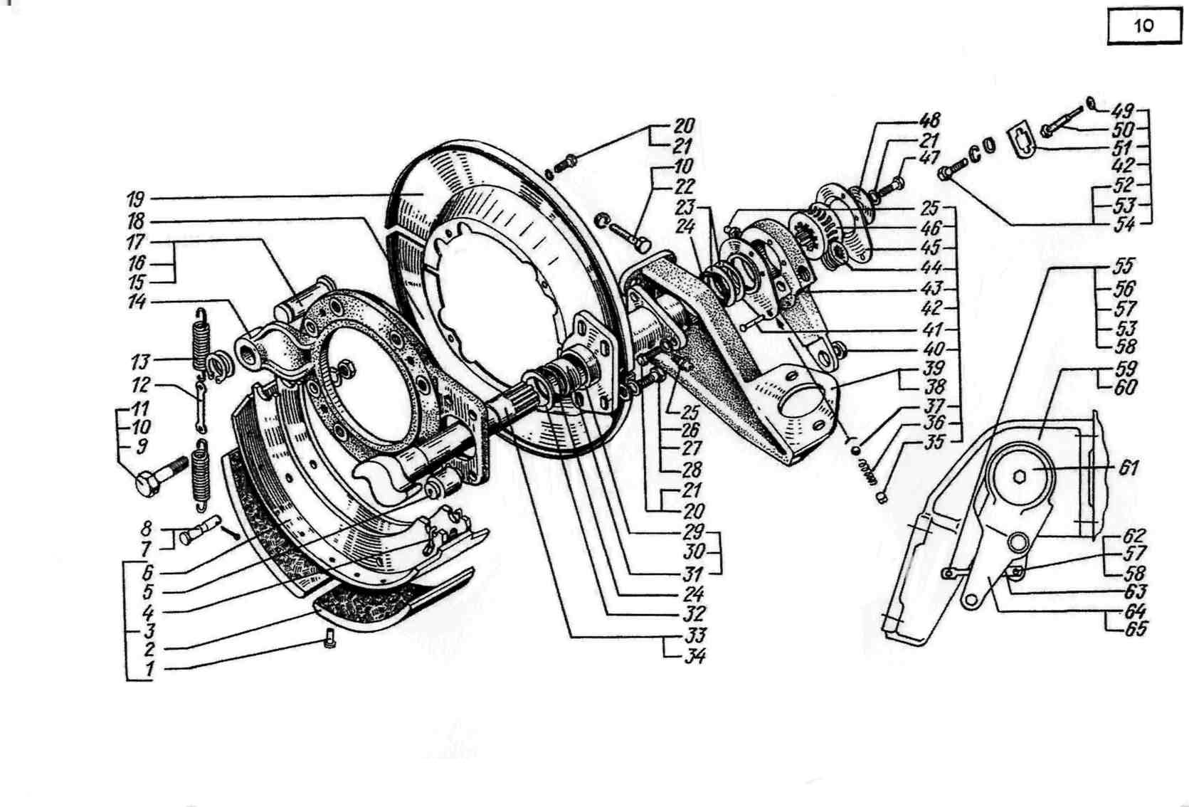

1 | 2 | 3 | 4 | 5 | 6
10 35 200-3501148-А 1 Пробка фиксатора Retainer plug
51 256Б-3501154-10 1 Пластина стопорная Locking plate
48 210Т-3501155-01 4 Шайба упорная Thrust washer
- 200-3501160-А 8 Прокладка Gasket
- 65055-3501160** 6 Прокладка Gasket 23
- 200Т-3501160-А** 8 Прокладка Gasket
- 65055-3501161 4 Прокладка Gasket
14 6505-3502015 4 Суппорт Anchor plate
13 214Б-3502035 16 Пружина колодок Shoes spring
12 250Б-3502036 8 Звено пружины Spring link
3 6505-3502090 8 Колодка в сборе Shoe assembly
6 6505-3502095 1 Колодка Shoe
8 250Б-3502098 16 Палец пружины Spring pin
2 6505-3502105 2 Накладка колодки Shoe facing
5 250Б-3502109 1 Ролик колодки Shoe roller
34 6505-3502110 2 Кулак разжимной правый R.H. expansion cam

1 | 2 | 3 | 4 | 5 | 6
10 33 6505-3502111 2 Кулак разжимной левый L.H. expansion cam
4 250Б-3502112 1 Стопор ролика Roller stop
30 6505-3502120 4 Трубка разжимного Pipe of expansion
кулака с втулками Cam with bushings
29 6505-3502122 1 Труба Pipe
24 250Б-3502128 8 Кольцо уплотнительное Sealing ring
32 250Б-3502129 4 Шайба Washer
17 250Б-3502132 4 Ось колодок Shoes pin
15 250Б-3502134 4 Кольцо Ring
19 6505-3502150-01 2 Диск защитный верхний Upper protective disk
18 6505-3502151-01 2 Диск защитный нижний Lower protective disk
55 65055-3502173** 2 Ось Pin
63 65055-3502180** 4 Тяга Rod
61 260-3507096** 2 Шайба Washer
59 260-3519174-01** 2 Кронштейн правый R.H. bracket
38 6437-3519174 2 Кронштейн правый R.H. bracket

1 | 2 | 3 | 4 | 5 | 6
10 60 260-3519175-01** 2 Кронштейн левый L.H. bracket
39 6437-3519175 2 Кронштейн левый L.H. bracket
54 201454 4 Болт М8х16 Bolt M8x16
47‘ 201495 4 Болт М10х20 Bolt M10x20
20 201499 28 Болт М10х30 Bolt M10x30
26 201587 8 Болт М14х35 Bolt M14x35
22 202145 8 Болт М14х45 Bolt M14x45
9 202149 32 Болт М16х1,5х60 Bolt M16x1,5x60
50 250510** 8 Гайка М8 Nut M8
11 250561 32 Гайка М16х1,5 Nut M16x1,5
57 252004** 8 Шайба 8 Washer 8
28 252016 8 Шайба 14 Washer 14
53 252135** 8 Шайба 8 Washer 8
21 252136 32 Шайба 10 Washer 10
27 252138 16 Шайба 14 Washer 14
10 252139 44 Шайба 16 Washer 16
1 | 2 | 3 | 4 | 5 | 6
10 41 252607 5 Заклепка Rivet
7 258025 8 Шплинт 25х20 Cotter pin 25x20
62 260012** 4 Палец 6х17 Pin 6x17
49 260305 1 Заглушка Stopper
25 264020 8 Масленка Grease fitting
16 345056 4 Шайба Washer
1 346953 16 Заклепка Rivet

*Возможна установка регулировочного рычага 256Б-3501136-03
*It may be installed the adjusting lever 256Б-3501136-03
**Только при установке регуляторов тормозов РТ-40
**On the installation of the brake regulators PT-40 only.

Влагомаслоотделитель с регулятором давления
Moisture-oil-separator with pressure regulator

11 3 11.3511057-10 1 Кронштейн Bracket
2 11.3511059 1 Планка Strip
1 | 2 | 3 | 4 | 5 | 6
11 5 11.3511078 1 Кольцо уплотнительное Seal ring
- 14.3512009 1 Комплект запасных частей Spare parts kit
36 14.3512014-10 1 Пружина Spring
37 14.3512015 1 Пружина внутренняя Inner spring
38 14.3512026 1 Тарелка пружины Spring plate
14 14.3512028-01 1 Болт регулировочный Adjusting bolt
23 14.3512040 1 Шток Rod
27 14.3512042 1 Клапан Valve
28 14.3512044 1 Корпус клапана Valve body
26 14.3512046 1 Окно Port
25 14.3512048 1 Пружина возвратная Return spring
- 14.3512050 1 Корпус наружный Outer body
39 14.3512053 1 Корпус внутренний Inner body
17 12.3512054 1 Клапан Valve
16 12.3512056 1 Пружина Spring
- 14.3512060 1 Крышка с гайкой специальная Cover with nut
11
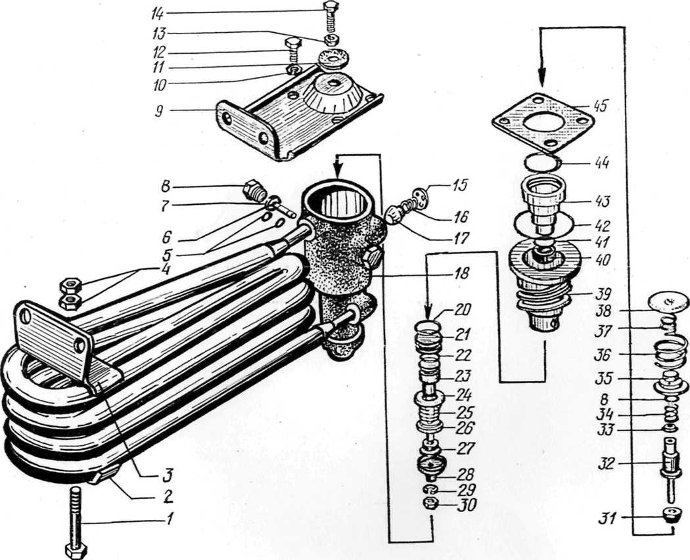
1 | 2 | 3 | 4 | 5 | 6
11 43 14.3512066-01 1 Поршень Piston
34 14.3512068 1 Пружина клапана Valve spring
35 14.3512070 1 Гильза Bushing
32 14.3512072 1 Клапан Valve
15 14.3512074 1 Опора Support
31 14.3512076 1 Конус резиновый Rubber cone
8 14.3512078 2 Кольцо Ring
22 1 011-014-19-22 кольцо Ring
21 14.3512082 1 Поршень Piston
40 14.3512102 1 Уплотнитель Seal
6 14.3512104 2 Трубка Pipe
13 14.3512106 1 Гайка Nut
33 14.3512108 1 Упор Stop
45 14.3512112 1 Прокладка Gasket
11 14.3512128 1 Пыльник Duster
44 100-3514035 1 О-образное кольцо O-ring
1 | 2 | 3 | 4 | 5 | 6
11 24 11.3515176 1 Шайба Washer
42 100.3521128 1 О-образное кольцо O-ring
41 100.3522026 1 О-образное кольцо O-ring
20 100.3522069 1 О-образное кольцо O-ring
7 3 Пробка М12х1,5-7H Plug M12x1,5-7H
12 201456-П29 4 Болт М8-6gх20 Bolt M8-6qx20
30 250508-П29 1 Гайка М6-6H Nut M6-6H
4 250510-П29 2 Гайка М8-6H Nut M8-6H
29 252134-П2 1 Шайба 6Т Washer 6T
10 252135-П2 4 Шайба 8Т Washer 8T

Схема электрооборудования
Electrical eguipment diagram

12 1 УП101-В 2 Указатель поворота боковой Side turn indicator
2 26.3726 2 Указатель поворота передний Front turn indicator

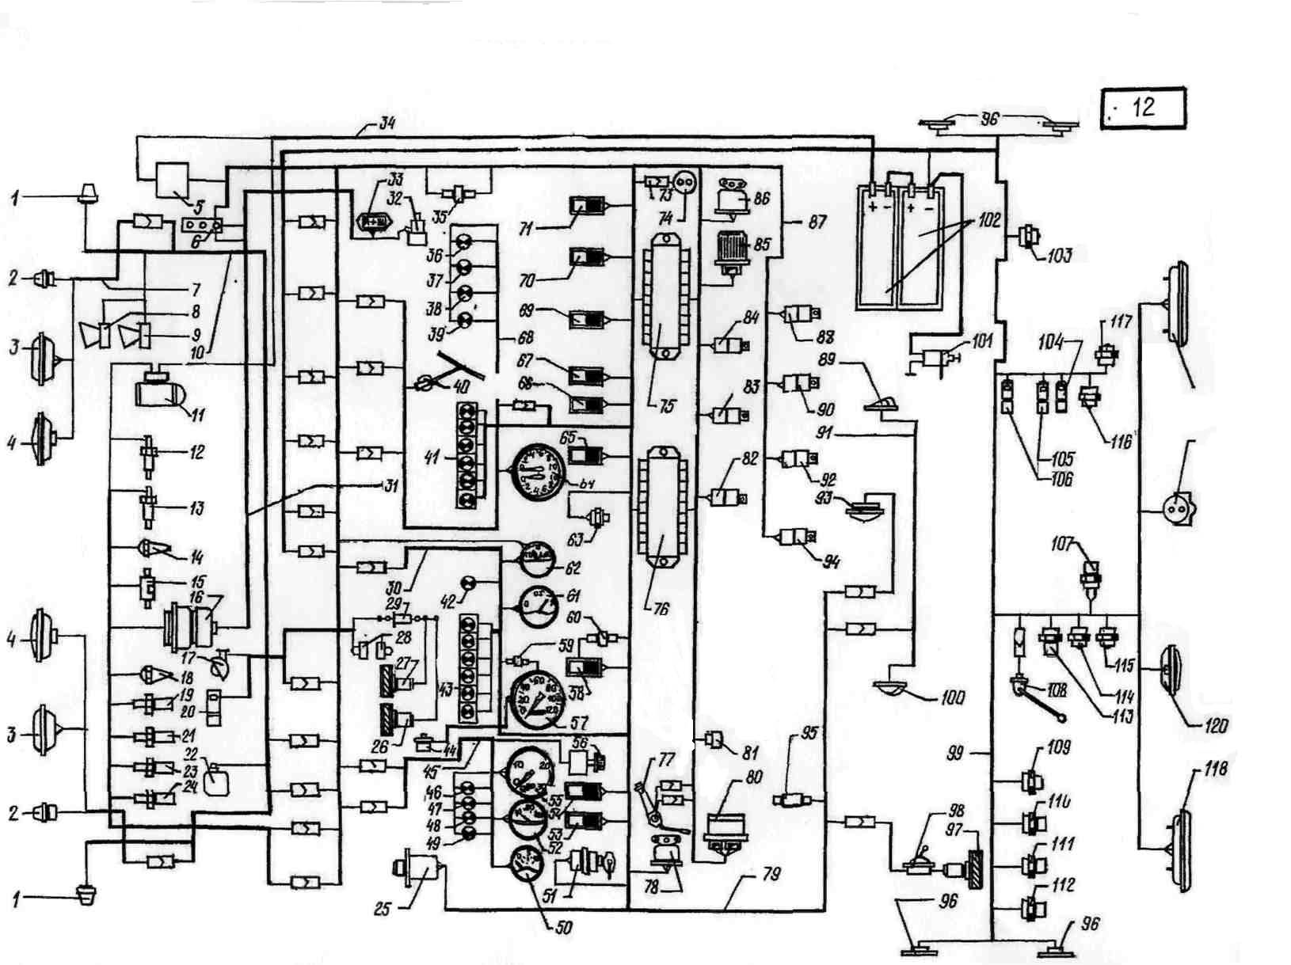
_
1 | 2 | 3 | 4 | 5 | 6
12 3 342.3711 2 Фара головная Headlamp
4 ФГ152-А 2 Фара противотуманная Fog headlamp
5 111.3722 1 Блок предохранителей центральный Center fuse block
6 15.3723 1 Панель соединительная Connecting panel
7 65055-37124120-10 2 Жгут проводов фар Lamp wire bunch
8 С306Д-01 1 Сигнал звуковой электрический Electric horn
9 С307Д-01 1 Сигнал звуковой электрический Electric horn
10 6437-3724012-12 1 Жгут проводов освещения Lighting system bunched
11 25.3708-01 1 Стартер Starter
12 13.3839 1 Датчик засоренности воздушного фильтра Air filter clogging pickup
13 ТМ100-В 1 Датчик указателя температуры воды Water temperature
indicator pickup
14 111.3740 1 Свеча штифтовая Pin spark plug
15 11.3741 1 Клапан электро магнитный ЭФУ Solenoid-operated
valve of electric torch
ignition device

1 | 2 | 3 | 4 | 5 | 6
12 16 1702.3701 1 Генератор Generator
17 ПД308-Б 1 Фонарь подкапотной подсветки Underhood lighting lamp
18 111.3740 1 Свеча штифтовая Pin spark plug
19 ТМ111 1 Датчик аварийной температуры воды Emergency temperature
20 151.3747 1 Электроклапан противоугонного Anti fog device solenoid valve
устройства
21 1 Датчик загрязненности масляного Air filter clogging pickup
фильтра
22 ММ125-Д 1 Датчик моторного тормоза Auxiliary brake pickup
23 ММ111-Д 1 Датчик аварийного давления масла Oil emergency pressure pickup
24 ММ370 1 Датчик указателя давления масла Oil pressure gauge pickup
26 МЭ250 1 Электродвигатель отопителя Heater motor
27 МЭ250 1 Электродвигатель отопителя Heater motor
28 СЭ300 2 Сопротивление добавочное Additional resistor
29 КБП-Ф 2 Кондесатор проходной Feed through capacitor
30 1 Жгут проводов приборного щитка Central dashboard bunched
1 | 2 | 3 | 4 | 5 | 6
12 среднего conductors
31 260-7905010-01 1 Жгут проводов генератора Generator wire bunch
32 1502.7904 1 Фильтр радиопомех Radio noise filter
33 2712.3702 1 Регулятор напряжения Voltage regulator
34 260-7905012-12 1 Жгут проводов электроспидометра Electric speedometer wire bunch
35 3403.3747 1 Диод разделительный Isolation diode
36 2212.3803-35 1 Лампа контрольная выключения Splitter engagement pilot lamp
демульпликатора
37 2212.3803-21 1 Лампа контроля подъема платформы Platform lifting pilot lamp
38 2212.3808-14 1 Лампа контрольная выключения блоки Interaxle differential inter-
ровки межосевого дифференциала lock cut-in pilot lamp
39 2212.3803-13 1 Лампа контроля включения блоки- Interwheel differential
ровки межколесного дифференциала interlock cut-in pilot lamp
40 34.5205 1 Электростеклоочиститель Electric windshield wiper
41 2312.3803-15 1 Блок контрольных ламп с диодами Pilot lamp unit with diodes
42 2212.3803-17 1 Лампа контрольная выключения ЭФУ Pilot lamp of electric torch

1 | 2 | 3 | 4 | 5 | 6
ignition device cut-in
12 43 2312.3803-16 1 Блок контрольных ламп Pilot lamp unit
44 2001.3843 1 Датчик спидометра Speedometer pickup
45 1 Жгут проводов приборного щитка L.H. dashboard bunched
левого conductors
46 2212.3803-20 1 Лампа контрольная засоренности Air filter clogging pilot lamp
воздушного фильтра
47 2212.3803-24 1 Лампа контрольная засоренности Oil filter clogging pilot lamp
масленого фильтра
48 2212.3803-22 1 Лампа контрольная аварийной темпе- Water emergency temperature
ратуры воды temperature pilot lamp
49 2212.3803-23 1 Лампа контрольная аварийного Oil emergency pressure pilot
давления масла lamp
50 УК170-М 1 Указатель давления масла Oil pressure gauge
51 2101.3704-10 1 Выключатель зажигания Ignition snitch
52 УК171-М 1 Указатель температуры воды Water temperature indicator
1 | 2 | 3 | 4 | 5 | 6
12 53 П147-09.09 1 Переключатель стеклоочистителя Windshield wiper switch
54 П150-14.10 1 Переключатель стеклоомывателя Windshield washer switch
55 2531.3813 1 Тахометр Tachometer
56 ВК416-Б-01 1 Выключатель освещение приборов Dashboard light switch
57 121.3802 1 Спидометр Speedometer
58 П147-04.03 1 Переключатель противотуманных Switch of fog headlamps and
фар и заднего огня rear fog light
59 Пр118-Б-01 1 Предохранитель Fuse
60 3403.3747 1 Диод разделительный Isolation diode
61 УБ-170-М 1 Указатель уровня топлива Fuel level indicator
62 АП171-А 1 Амперметр Ammeter
63 11.3704 1 Выключатель ЭФУ ETD switch
64 11.3830 1 Манометр двух стрелочный Two-pointer pressure gauge
65 П147-02.13 1 Переключатель датчиков уровня Fuel level pickup switch
топлива
66 П147-04.11 1 Переключатель режимов электро- Mode selector switch of heater
двигателей отопителя motor

1 | 2 | 3 | 4 | 5 | 6
12 67 П150-06.14 1 Выключатель блокировки межко- Switch of interweel differential
лесного дифференциала interlock
68 1 Жгут проводов приборного щитка R.H. dashboard bunched
правого conductors
69 ВКл1БС-01.35 1 Выключатель блокировки межосевого Switch of interaxle differential
дифференциала interlock
70 ВК343-01.08 1 Выключатель плафона Cab dome light switch
71 ВКл1-01.08 1 Плафон Cab dome light
73 26 Соединения контакт Contact connections
74 47К 1 Розетка переносной лампы Portable lamp socket
75,76 Пр112 1 Блок предохранителей освещения Fuse block of illumination
и потребителей consumers
77 П145 1 Переключатель Combined selector switch
78 РС531 1 Зуммер Buzzer
79 1 Жгут проводов основной Main bunched conductors
80 РС951-А 1 Реле поворотов Turn relay

1 | 2 | 3 | 4 | 5 | 6
12 81 РС493 1 Реле прерыватель стояночного тормоза Parking brake interrupter relay
82 11.3747 1 Реле светового сигнала заднего хода Relay of reverse light signal
83 11.3747 1 Реле звукового сигнала Horn relay
84 11.3747 1 Реле сигнала торможения Stop signal relay
85 2622.3747 1 Устройство блокировки стартера Starter interlocking device
86 РС530 1 Реле стартера Starter relay
87 6437-3724068-01 1 Жгут проводов силовой Power bunched conductors
88 11.3747 1 Реле блокировки генератора Generator locking relay
89 26.3712 2 Фонарь габаритный передний правый Front marker light
90 11.3747 1 Реле ЭФУ ETD relay
91 65055-3724420-10 1 Жгут проводов габаритных фонарей Marker lights wire bunch
92 11.3747 1 Реле промежуточного приборов Instrumentation intermediate
relay
93 ПК201-Д 1 Плафон Cab dome light

94 11.3747 1 Реле габаритных огней Marker lights relay
1 | 2 | 3 | 4 | 5 | 6
12 95 12.3747 1 Сопротивление тепловое Thermal resistor
96 4422.3731.00.00 4 Фонарь боковой габаритный со Side blackout marker lamp
светоотражающим устройствам
97 МЭ250 1 Электродвигатель дополнительного Heater motor
отопителя
98 5102.3709 1 Переключатель дополнительного Additional heater switch
отопителя
99 6130С4-3724030-000 1 Жгут проводов по лонжерону Side member bunched conductors
100 26.3712 2 Фонарь габаритный передний левый Rear marker light
101 ВК318-Б 1 Выключатель массы Ground switch
102 6СТ-190А 2 Аккумуляторная батареи Storage battery
103 ВК418А 1 Датчик заднего хода Reverse pickup
104 151.3747 1 Электромагнит клапана отбора Solenoid power takeoff
мощности
105 151.3747 1 Электромагнит клапана блокировки Solenoid interwheel
межколесного дифференциала differential interlock

1 | 2 | 3 | 4 | 5 | 6
12 106 151.3747 1 Электоромагнит клапана блокировки Solenoid interaxle differential
межосевого дифференциала interlock
107 ММ125Д-3810600 2 Датчик сигнала торможения Pickup stop signal
108 4402.3827600 2 Датчик уровня топлива Fuel level pickup
109 ВК418-А 1 Датчик сигнализации включения Pickup of splitter engagement
демульпликатора
110 ММ124Д-3810600 1 Датчик падения давления воздуха Pickup of air pressure drop
1 контура of 1 st circuit
111 ММ124Д-3810600 1 Датчик падения давления воздуха Pickup of air pressure drop of
2 контура 2 nd circuit
112 ММ124-Д 1 Датчик падения давления воздуха Pickup of air pressure drop of
запасного контура standby circuit
113 ММ124Д3810600 1 Датчик включения стояночного Pickup of parking brake system
тормоза signalling cut-in
114 ВК418-А 1 Датчик блокировки межколесного Pickup of interwheel differential
дифференциала locking
1 | 2 | 3 | 4 | 5 | 6
12 115 ВК418-А 1 Датчик блокировки межосевого Pickup of interaxle differential
дифференциала locking
116 ВК418-А 1 Датчик включения отбора Power takeoff engagement
мощности pickup
117 ВК418-А 1 Датчик включения блокировки Pickup of interaxle differential
межосевого дифференциала locking
118 35.3716 2 Фонарь задний Rear light
118 ФП135Б-3716010 2 Фонарь заднего хода Reverse light
119 ПС400-3723000 1 Розетка переносной лампы Portable lamp socket
120 2412.3716 1 Фонарь задний противотуманный Rear fog light

Батареи аккумуляторные автомобилей
Storage batteries of trucks

13 9 255-3408065 2 Обойма уплотнительная Seal housing
4 250-3703040 1 Планка опорная Thrust plate
13
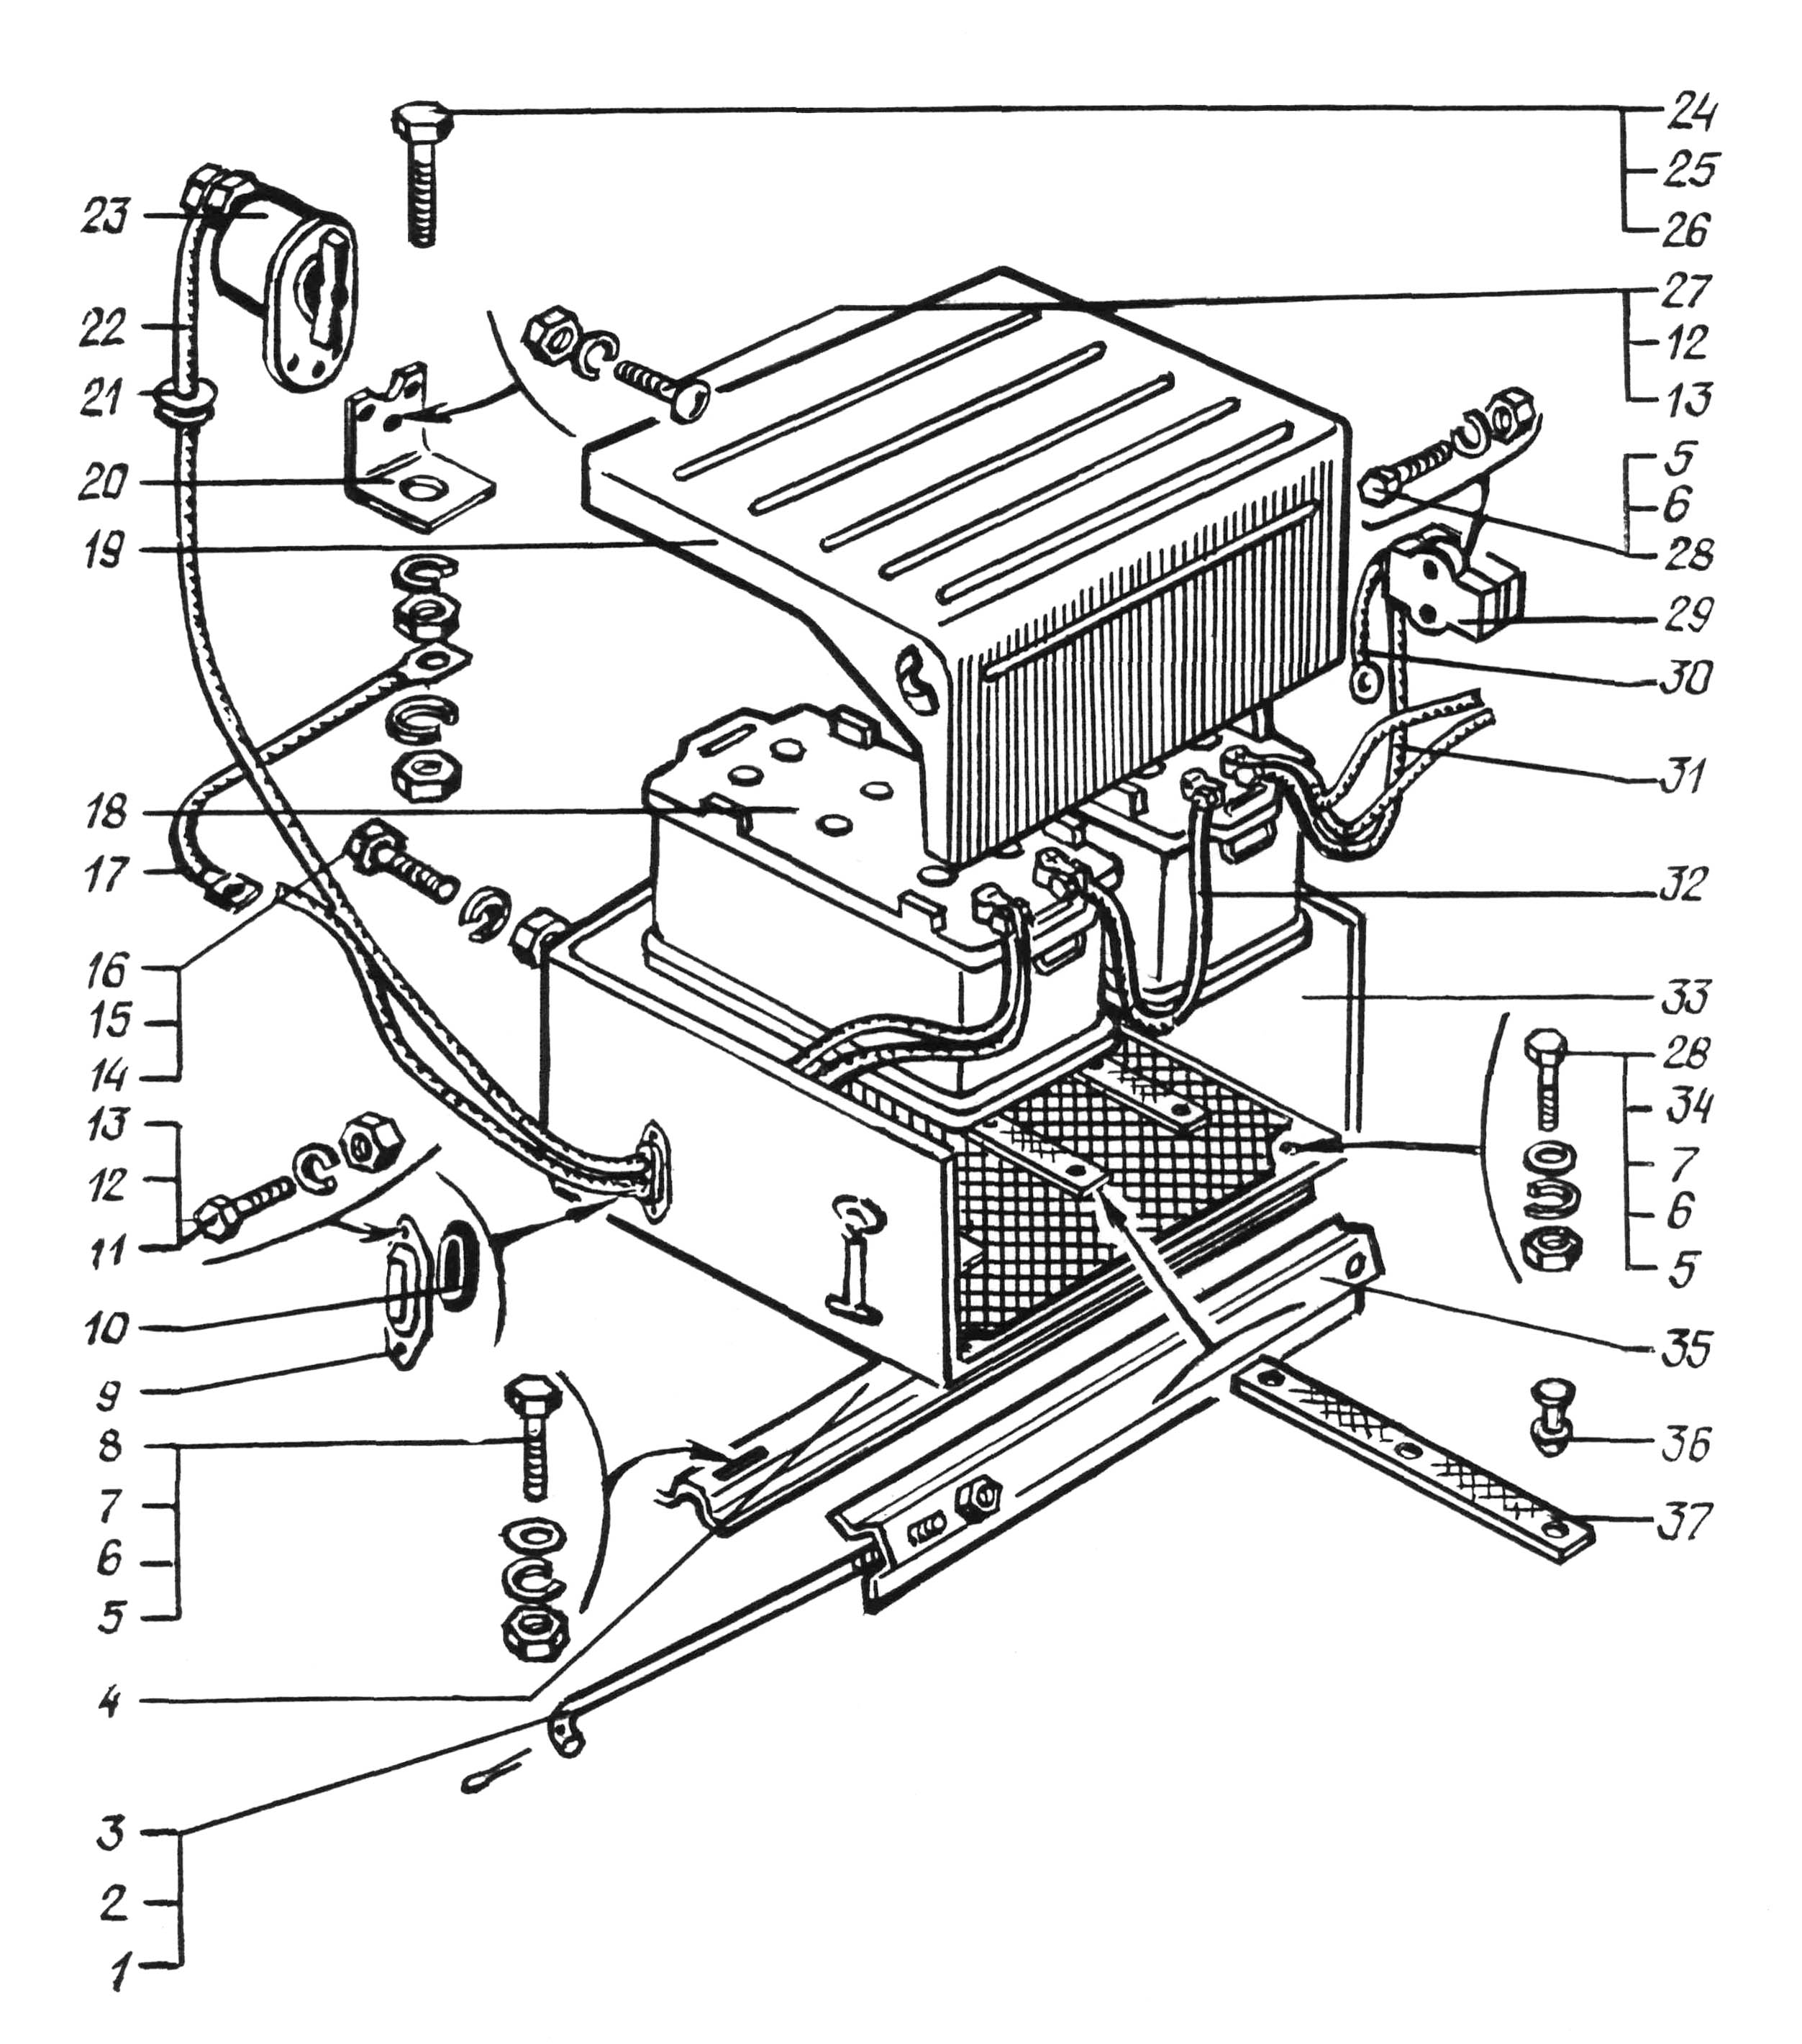
1 | 2 | 3 | 4 | 5 | 6
13 33 6510-3703104 1 Контейнер аккумуляторных батарей Storage battery box
2 255Б-3703112-Б 2 Тяга Rod
3 255Б-3703113-Б 2 Гайка Nut
37 6510-3703154 5 Прокладка Gasket
35 255Б-3703162-Б 1 Планка прижимная Clamping plate
19 260-3703170 1 Крышка контейнера Box cover with liners
с уплотнительными прокладками
23 ВК318Б-3704000 1 Выключатель массы Master switch
20 6510-3704012 1 Кронштейн выключателя массы Master switch bracket
29 65055-3723100 1 Розетка внешнего пуска Outer start socket
10 255-3724024-А 2 Уплотнитель Seal
32 260-3724059-12 1 Перемычка аккумуляторных батарей Storage battery jumper
22 260-3724062-12 1 Провод от аккумуляторных батарей Wire from storage
к выключателю массы batteries to master switch
17 260-372453-11 1 Провод массы кабина-рама Cab-frame earth wire
31 2603724252-03 1 Провод от аккумуляторных батарей Wire from storage

1 | 2 | 3 | 4 | 5 | 6
13 к розетке внешнего пуска batteries to outer start socket
30 260-3724253-11 1 Провод массы розетки внешнего Outer start socket earth wire
пуска
21 200-3802038 1 Втулка Bushing
18 6СТ-190А-У 2 Аккумуляторная батарея Storage battery
36 250-5312052 2 Скрепка Clip
11 201420 4 Болт М6х20 Bolt M6х20
34 201456 2 Болт М8х20 Bolt M8X20
28 201468 2 Болт М8х50 Bolt M8x50
24 201499 1 Болт М10х30 Bolt M10x30
16 202147 2 Болт М16х1,5х30 Bolt M16x1,5x30
8 210384 2 Болт М8х45 Bolt M8x45
12 220105 3 Винт М6х16 Screw M6x16
13 250508 3 Гайка М6 Nut M6
5 250510 6 Гайка М8 Nut M8
14 250561 4 Гайка М16х1.5 Nut M16x1,5
1 | 2 | 3 | 4 | 5 | 6
13 26 250612 2 Гайка М10 Nut M10
7 252038 6 Шайба8 Washer8
12 252134 7 Шайба6 Washer6
6 252135 6 Шайба8 Washer8
25 252136 2 Шайба10 Washer10
15 252139 4 Шайба16 Washer16
1 258025 2 Шплинт 2.5х20 Cotter pin 2,5x20

Приборы световые задние
Rear lighting devices

14 19 7462.3716.000 1 Фонарь задний правый R.H. rear light
18 7472.3716.000 1 Фонарь задний левый L.H. rear light
1 65055-3716008 2 Козырек защитный Protective shield
5 65055-3716021 2 Кронштейн фонаря заднего Rear lamp bracket
22 С306Д-3721000-01 1 Сигнал звуковой низкого тона Low-tone horn

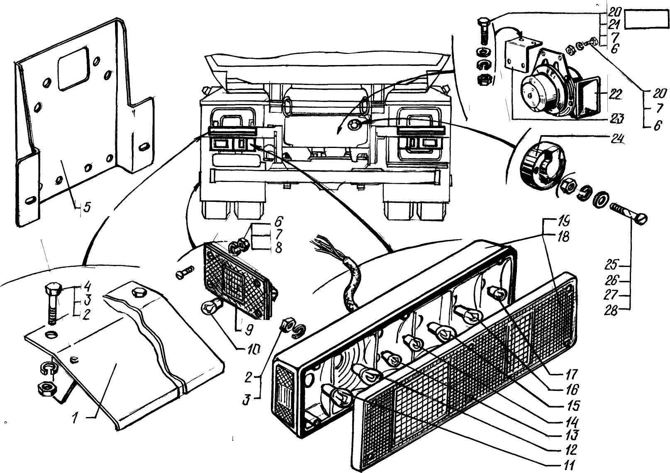

1 | 2 | 3 | 4 | 5 | 6
14 23 6505-3721016 1 Кронштейн сигнала Horn bracket
24 24.3723001СБ 1 Розетка переносной лампы ПС400 Portable lamp socket
9 4422.3731-01 4 Фонарь боковой габаритный со Side clearance lamp with light-
светоотражающим устройством reflecting device
20 201422 4 Болт М6-6qx25 Bolt M6-6qx25
10 201456 20 Болт М8-6qx20 Bolt M8-6qx20
8 220105 12 Винт М6-6qx16 Screw M6-6qx16
25 250464 3 Гайка М5-6H Nut M5-6H
6 250508 19 Гайка М6-6H Nut M6-6H
2 250510 20 Гайка М8-6H Nut M8-6H
21 252037 8 Шайба6 Washer6
26 252133 3 Шайба5Т Washer5T
7 252134 14 Шайба6Т Washer6T
3 252135 22 Шайба8Т Washer8T
11 А-24-21-3 2 Задний противотуманный огонь Rear anti fog light
10 А-24-5-2 4 Лампа Lamp

1 | 2 | 3 | 4 | 5 | 6
14 12 А-24-21-3 2 Задняя фара Rear lamp
13 А-24-10 2 Задний габаритный огонь, фонарь Rear clearance light
освещения заднего номерного знака light number plate lighting lamp
14 А-24-10 2 Задний габаритный огонь фонарь Rear clearance light number
освещения заднего номерного знака plate lighting lamp
15 А-24-21-3 2 Стоп сигнал Stop light
16 А-24-21-3 2 Указатель поворота Turn indicator
17 А-24-10 2 Задний габаритный огонь Rear clearance light

Платформа
Platform

15 1 6130С4-8502073-000 4 Подножка наружная Outer footboard
2 6130С4-8502072-000 1 Подножка нижняя Lower footboard
3 250-8202016-20 1 Держатель Holder side
4 6130С4-8504010-000 1 Борт платформы передний Platform side, front
1 | 2 | 3 | 4 | 5 | 6
15 5 6130С4-8502076-000 4 Подножка внутренняя Inner footboard
13 6130С4-8502180-000 10 Карман Pocket
14 6130С4-8508126-000 8 Гнездо дуги Bow pocket
25 6130С4-8508020-000 1 Тент платформы Platform tent
16 6130С4-8508114-000 4 Дуга тента платформы Platform tent bow
20 201499-П29 8 Болт М10-6gх30 Bolt М10-6gх30
12 202148-П29 8 Болт М16х1,5-6gх55 Bolt М16х1,5-6gх55
22 250512-П29 8 Гайка М10-6Н Nut М10-6Н
9 250561-П29 8 Гайка М16х1,5-6Н Nut М16х1,5-6Н
11 252047-П29 8 Шайба 16 Washer 16
21 252136-П2 8 Шайба 10 Washer 10
10 252139-П2 8 Шайба 16 Washer 16
7 4020-П8 2 Масленка 1.3.Ц 6 Lubricator1.3.Ц 6
23 6130С4-8501010-000 1 Основание платформы Platform base
15 6130С4-8502010-000 1 Борт платформы, правый Platform side, R.H.
18 8502011 1 Борт платформы, левый Platform side, L.H.
15
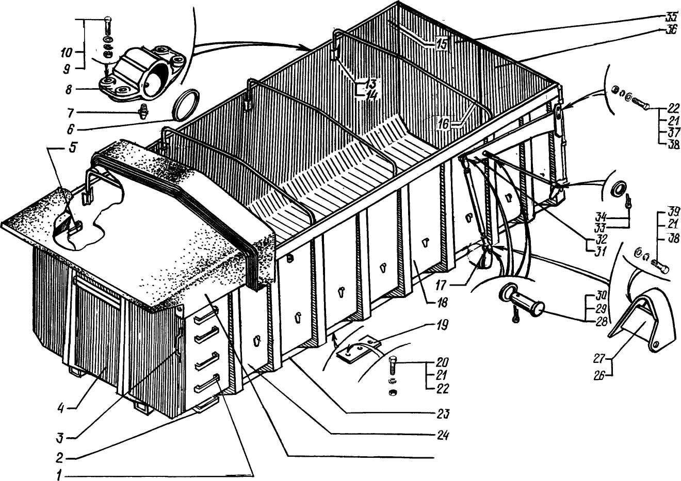
1 | 2 | 3 | 4 | 5 | 6

15 24 8500030 1 Платформа без заднего борта Platform without rear side
19 6130C4-8500040-010 10 Пластина опорная передняя Support plate, front
6 650501-8500073 2 Кольцо уплотнительное Sealing ring
8 65032-8500088 2 Втулка задней платформы Rear Platform bushing
31 6130C4-8524031-000 1 Рычаг, левый Lever, L.H.
17 6130C4-8524050-010 2 Тяга заднего борта Rear side rod
27 6130C4-8524170-000 1 Ушко тяги, правое Rod ear, R.H.
26 6130C4-8524171-000 1 Ушко тяги, левое Rod ear, L.H.
32 6130C4-8524030-000 1 Рычаг правый Lever, R.H.
28 260135-П29 6 Палец 16х45 Pin 16x45
37 252006-П29 4 Шайба 10 Washer 10
34 252007-П29 2 Шайба 12 Washer 12
29 252017-П29 6 Шайба 16 Washer 16
39 252039-П29 4 Шайба 10 Washer 10
21 252136-П2 6 Шайба 10 Washer 10
33 258039-П29 4 Шплинт 3,2х20 Cotter pin 3,2х20
1 | 2 | 3 | 4 | 5 | 6
15 30 258053-П29 4 Шплинт 4х25 Cotter pin 4х25
- 6130С4-8503100-000 1 Заслонка двери заднего борта Rear side door shutter
- 6130С4-8503114-000 1 Рычаг заслонки двери заднего борта Rear side door shutter lever
35 8503012 1 Створка двери заднего борта правая Rear side door leaf, R.H
. 36 8503013 1 Створка двери заднего борта левая Rear side door leaf, L.H.
38 201497-П29 6 Болт М10-6gх25 Bolt М10-6gх25

Опрокидывающий механизм платформы
Truck body tipper

16 3 250-1303027 4 Лента стяжная Tension band
11 256Б1-1702159 1 Головка рычага Lever head
43 53А-2201122-01 2 Кольцо уплотнительное Seal ring
- 255-3408038 1 Втулка Bushing
53 256б-3570138 1 Кольцо Ring
8 6510-5130094-10 1 Уплотнитель пола Floor strip
21 212А-8101090 8 Лента стяжная хомутика шланга Tightening bend of hose buckle
2 212А-8101092 12 Пряжка Clasp
1 | 2 | 3 | 4 | 5 | 6
16 48 65034-8602010 1 Балансир Balance beam
60 65034-8602034 1 Ось балансира Balance beam axle
61 220В-8602050-13 2 Стопор оси Axle stop
57 65034-8602057 1 Кольцо Ring
56 65034-8602058 1 Пластина Plate
68 65034-8602059 4 Шайба Washer
59 65034-8602060 2 Палец Pin
63 65034-8602062 2 Палец Pin
58 65034-8602064 1 Палец Pin
62 65034-8602080 2 Плечо опрокидывающего механизма Tipping gear arm
46 65034-8603010 1 Цилиндр Cylinder
49 65034-8603049 1 Опора цилиндра Cylinder support
54 65034-8603094 2 Крышка задней опоры Rear support cover
19 65055-8606015 1 Рычаг Lever
64 65034-8606020 1 Стопор Stop
65 65034-8606033 1 Скоба Clamp
16
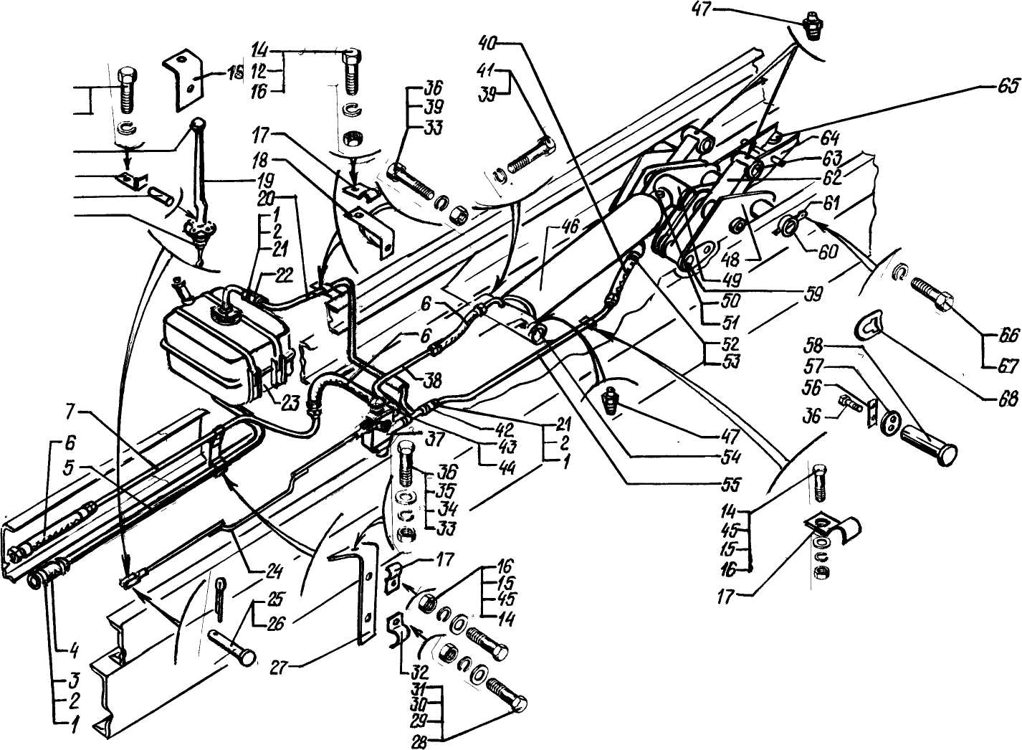
1 | 2 | 3 | 4 | 5 | 6
16 9 6510-8606048-10 1 Ось Axle
24 65034-8606056 1 Тяга Rod
- 6510-8606066-10 1 Кронштейн Bracket
10 6510-8606097-10 2 Стопор Stop
37 6130С4-8607008-000 1 Гидрораспределитель с кронштейном Hydraulic distributor with bracket
52 65034-8607034 1 Штуцер Union
44 65055-8607087 1 Болт Bolt
23 65055-8608008 1 Бак масляный Oil tank
5 65055-8609040 1 Труба Pipe
15 65034-8609046 1 Кронштейн Bracket
27 65055-8609047 1 Кронштейн Bracket
32 6505-8609048 1 Скоба Clamp
7 65055-8609055-10 1 Труба высокого давления HP pipe
4 65055-8609060 2 Рукав Hose
18 65055-8609063 1 Кронштейн Bracket
17 6505-8609064 6 Скоба Clamp

1 | 2 | 3 | 4 | 5 | 6
16 6 6510-8609090 2 Рукав высокого давления HP hose
22 65055-8609116 3 Рукав Hose
42 65034-8609118 1 Рукав Hose
55 6130С4-8609140-00 1 Труба Pipe
20 65055-8609150-10 1 Труба Pipe
38 6130С4-8609270-100 1 Трубка высокого давления HP pipe
40 65034-8609282 1 Рукав высокого давления HP hose
50 200987-П29 1 Болт М20х1,5 Bolt M20x1,5
13 201456 4 Болт М8-6qx20 Bolt M8-6qx20
14 201458 7 Болт М8-6qx25 Bolt M8-6qx25
28 201497 1 Болт М10-6qx25 Bolt M10-6qx25
- 201499 5 Болт М10-6qx30 Bolt M10-6qx30
36 201540 5 Болт М12-6qx30 Bolt M12-6qx30
41 201544 8 Болт М12-6qx40 Bolt M12-6qx40
- 201551 4 Болт М12-6qx65 Bolt M12-6qx65
67 201587 2 Болт М14-6qx35 Bolt M14-6qx35

1 | 2 | 3 | 4 | 5 | 6
16 - 250510 7 Гайка М8-6H Nut M8-6H
31 250512 6 Гайка М10-6H Nut M10-6H
33 250514 6 Гайка М12-6H Nut M12-6H
51 250640 2 Гайка М20х1,5-6H Nut M20x1,5-6H
45 252005 7 Шайба8 Washer8
29 252039 1 Шайба10 Washer10
35 252045 2 Шайба12 Washer12
12 252135 11 Шайба8Т Washer8T
30 252136 6 Шайба10ОТ Washer10OT
39 252137 15 Шайба12ОТ Washer12OT
66 252138 2 Шайба14ОТ Washer14OT
- 258025 2 Шплинт 2,5х20 Cotter pin 2,5x20
25 258039 2 Шплинт 3,2х20 Cotter pin 3,2x20
1 258080 12 Шплинт 6,3х25 Cotter pin 6,3x25
26 260058 2 Палец 10х30 Pin 10x30

1 | 2 | 3 | 4 | 5 | 6
16 47 264020 11 Масленка 1.3 Lubricator 1.3348316
- 1 Кляммер Cramp iron

Цилиндр опрокидывающего механизма
Tipper cylinder

17 1 65034-8603010-10 1 Цилиндр с опорной головкой Cylinder with support head
6 200327 4 Болт М10-6gх90 Bolt
5 252136 4 Шайба 10 ОТ Washer 10 ОТ
4 КРА16-8603100 1 Клапан автоматический Automatic valve
2 7133С4-8603107000 1 Втулка Slevee
3 256Б-3570138 2 Кольцо 020-025-30-1-2 Ring 020-025-30-1-2
21 53А-2201122-01 1 Кольцо уплотнительное Seal ring
- 65034-8603010 1 Цилиндр опрокидывающего механизма Tipper cylinder assembly
в сборе
26 65034-8603012 1 Цилиндр с опорной головкой Cylinder with supporting head

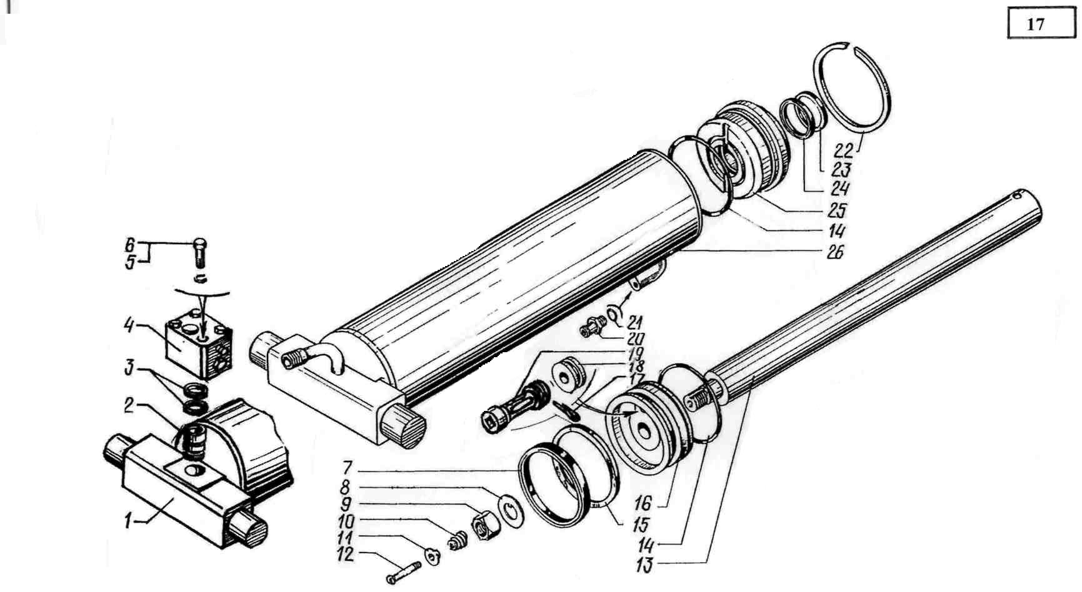

1 | 2 | 3 | 4 | 5 | 6
17 - 65034-8603030 1 Поршень в сборе Piston assembly
16 65034-8603031 1 Поршень Piston
19 65034-8603032 1 Клапан перепускной Bypass valve
18 6510-8603033 1 Кольцо ограничительное Limiting ring
14 65034-8603035 2 Кольцо Ring
24 6510-8603036 1 Манжета 1-85х70-5 Collar 1-85х70-5
7 65034-863037 1 Манжета 1-180х160-5 Collar 1-180х160-5
13 65034-8603041 2 Шток Rod
12 65034-8603034 1 Упор Stop
11 6510-8603044 1 Втулка Bushing
10 6510-8603045 1 Пружина Spring
8 6510-8603046 1 Шайба Washer
9 6510-8603047 1 Гайка Nut
20 65055-8607048 1 Штуцер Union
25 65034-8603050 1 Крышка Cover
15 65034-8603053 1 Кольцо защитное Safety ring

1 | 2 | 3 | 4 | 5 | 6
17 23 6510-8603054 1 Грязесъемник Mud remover
22 65034-8603059 1 Кольцо упорное Thrust ring
17 258041-П29 1 Шплинт 3,2х32 Cotter pin

Насос масляный опрокидывающего механизма
Tipper oil pump

18 3 6510-8604008 1 Насос левого вращения с фланцем L.H pump with flanges
1 6505-8604010 1 Насос НШ 50-Л-2 Pump НШ 50-Л-2
7 6505-8604042 1 Переходник нагнетающий Pressure adapter
10 6505-8604043 1 Переходник всасывающий Suction adapter
4 6505-8604091 2 Фланец Flange
2 6505-8604110 2 Кольцо Ring
8 251-8609045 2 Кольцо 049-055-36-2-2 Ring 049-055-36-2-2
6 201499-П29 4 Болт М10х30 Bolt М10х30
9 201510-П29 4 Болт М10х85 Bolt М10х85
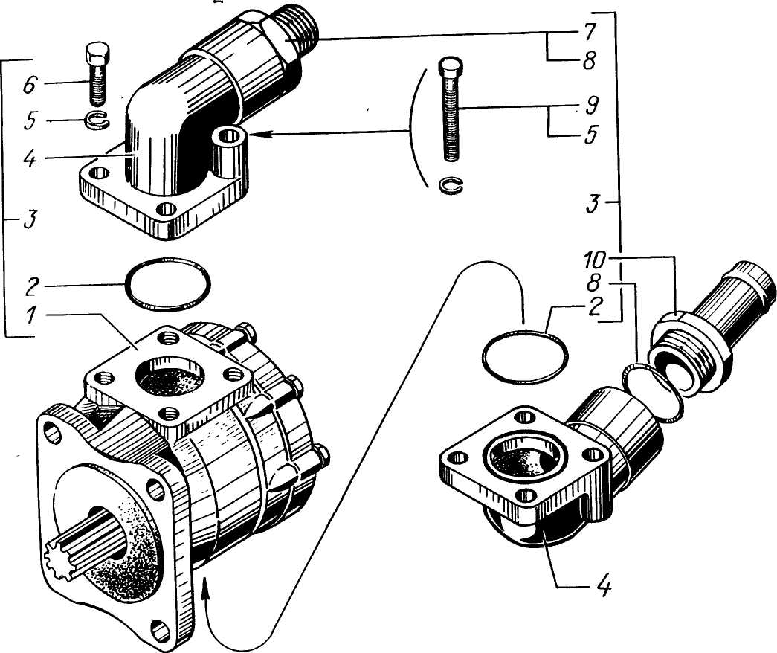
18

1 | 2 | 3 | 4 | 5 | 6
18 5 252136-П29 8 Шайба Washer

Бак масляный опрокидывающего механизма
Tipper oil tank

19 12 255Б-1101065-03 1 Фильтр Filter
19 6505-8604043 1 Переходник Аdapter
24 6505-8604091 1 Фланец Flange
25 6505-8604110 Кольцо 049-055-36-2-2 Ring 049-055-36-2-2
65055-8608008 1 Бак масляный в сборе Oil tank assembly
17 6510-8608010 1 Корпус бака Tank body
13 6505-8608039-11 1 Щуп Feeler gauge
6505-8608051 1 Пробка в сборе Plug assembly
14 6505-8608052 1 Пробка Plug
9 6505-8608053 1 Колпачек Cap
16 6505-8608062 1 Стопор Stop

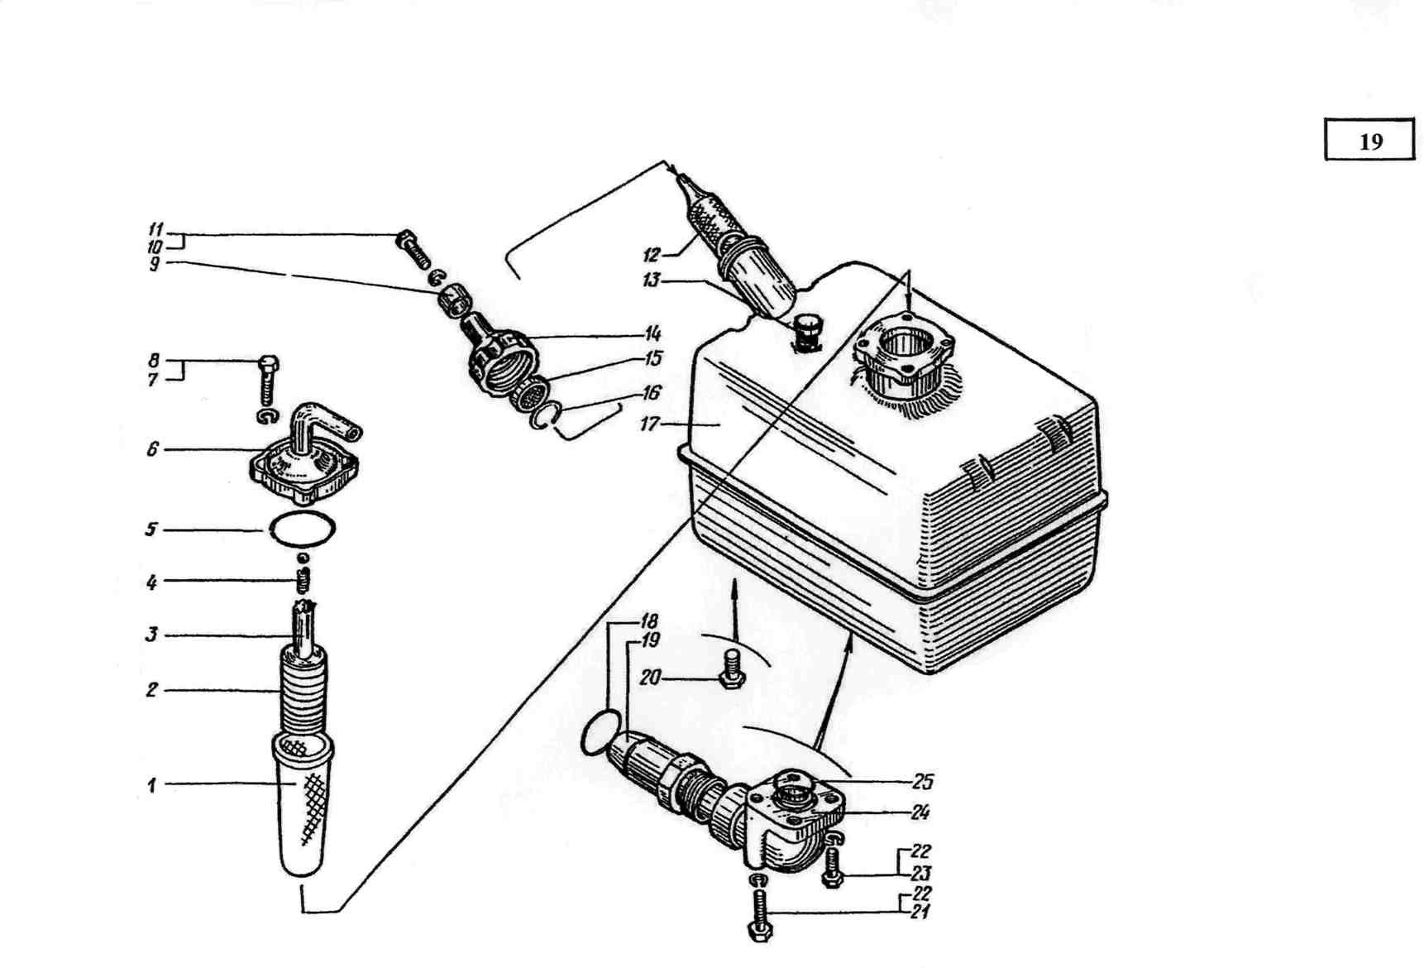
1 | 2 | 3 | 4 | 5 | 6
15 6505-8608112 1 Фильтр Filter
2 5511-8608310 1 Фильтр бака в сборе Tank filter assembly
1 555-8608315 1 Корпус фильтра гидросистемы Hydraulic system filter bowl
6 5511-8608316 1 Крышка Filter сover
4 555-8608319 1 Пружина Spring
3 5511-8608320 1 Трубка с клапаном Pipe with valve
18 251-8609045 1 Кольцо 042-048-36-2-2 Ring 042-048-36-2-2
5 080-090-58-2-2 1 Кольцо Ring
11 201416-П29 1 Болт М6х12 Bolt М6х12
8 201452-П29 4 Болт М8х12 Bolt М8х12
23 201499-П29 2 Болт М10х30 Bolt М10х30
21 201510-П29 2 Болт М10х65 Bolt М10х65
10 252134-П2 1 Шайба 6 Washer 6
7 252135-П2 4 Шайба 8 Washer 8
22 252136-П2 4 Шайба 10 Washer 10
20 262543-П29 1 Пробка КГ 3/8" Plug КГ 3/8"

